空间直线、平面的垂直
题型一 线面垂直的判断
1．已知m、n是两条不同的直线，$$α$$、$$β$$是两个不重合的平面，给定下列四个命题，其中是真命题的是（ ）
A．若$$m⊥n$$，$$n⊂α$$，则$$m⊥α$$
B．若$$m⊥α$$，$$n⊂α$$，则$$m⊥n$$
C．若$$m⊥α$$，$$n⊥α$$，则$$m//n$$
D．若$$m⊂α$$，$$n⊂β$$，$$α//β$$，则$$m//n$$
【答案】BC
【难度】0.85
【知识点】面面平行证明线线平行、判断线面是否垂直、线面垂直证明线线垂直
【分析】根据线面垂直的定义和性质，以及面面平行的性质即可判断.
【详解】对于A，直线m垂直于平面$$α$$内的一条直线n，则直线m与平面$$α$$不一定垂直，所以A不是真命题；
对于B，因为$$m⊥α$$，$$n⊂α$$，由直线与平面垂直的定义可知：$$m⊥n$$，所以B是真命题；
对于C，因为$$m⊥α$$，$$n⊥α$$，由直线与平面垂直的性质可知：$$m//n$$，所以C是真命题；
对于D，分别在两个平行平面$$α$$，$$β$$内的直线m，n平行或异面，所以D不是真命题．
故选：$$\text{BC}.$$
2．已知m，n是两条不同的直线，$$α$$，$$β$$是两个不同的平面，则下列结论正确的是（ ）
A．若$$m⊂α,n⊂β,α⊥β$$，则$$m⊥n$$ B．若$$m⊂α,n⊂β,α//β$$，则$$m//n$$
C．若$$m⊥α,n⊥β,m⊥n$$，则$$α⊥β$$ D．若$$m⊂α,m//β,n⊂β,n//α$$，则$$α//β$$
【答案】C
【难度】0.85
【知识点】异面直线的概念及辨析、线面关系有关命题的判断、判断线面平行、判断线面是否垂直
【分析】利用线面平行以及线面垂直的相关知识，逐一验证，可得答案.
【详解】对于A，由$$α⊥β$$，则设$$α∩β=a$$，当$$m//a//n$$时，也是符合条件的，故A错误；
对于B，由$$m⊂α,n⊂β,α//β$$，则直线$$m$$与$$n$$的位置是平行或异面，故B错误；
对于C，由$$m⊥α,m⊥n$$，则存在$$b⊂α$$，$$n//b$$，由$$n⊥β$$，则$$b⊥β$$，故C正确；
对于D，设$$α∩β=c$$，当$$m//c//n$$时，且$$m⊄β,n⊄α$$，也可推出$$m//β,n//α$$，故D错误，
故选：C
3．设$$α$$是空间中的一个平面，$$l$$，$$m$$，$$n$$是三条不同的直线，则（ ）
A．若$$m⊂α$$，$$n⊂α$$，$$l⊥m$$，$$l⊥n$$，则$$l⊥α$$
B．若$$l//m$$，$$m//n$$，$$l⊥α$$，则$$n⊥α$$
C．若$$l//m$$，$$m⊥α$$，$$n⊥α$$，则$$l⊥n$$
D．若$$m⊂α$$，$$n⊥α$$，$$l⊥n$$，则$$l//m$$
【答案】B
【难度】0.85
【知识点】平行公理、线面关系有关命题的判断、判断线面是否垂直、证明线面垂直
【分析】AD可举出反例，B选项，由线面垂直的判定定理得$$n⊥α$$；C选项，可得到$$l//n$$；
【详解】A选项，$$l$$与$$α$$相交、平行或$$l⊂α$$，
如图1，当$$m//n$$时，$$l$$与$$α$$相交，故A错误；
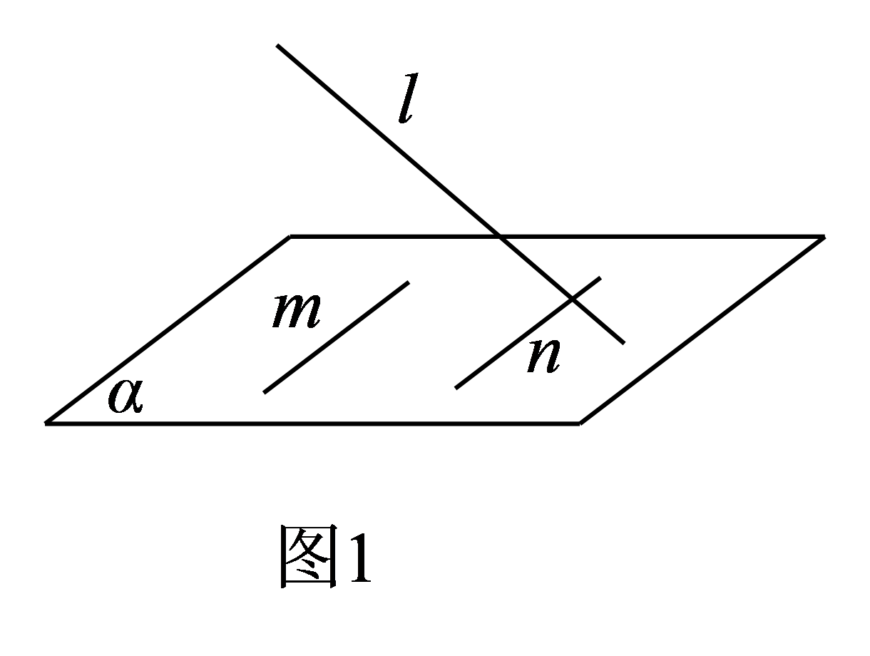
B选项，因为$$l//m$$，$$m//n$$，所以$$l//n$$，
因为$$l⊥α$$，则由线面垂直的判定定理得$$n⊥α$$，故B正确；
C选项，因为$$m⊥α$$，$$n⊥α$$，所以$$m//n$$，
因为$$l//m$$，所以$$l//n$$，故C错误；
D选项，若$$m⊂α$$，$$n⊥α$$，$$l⊥n$$，则$$l$$与$$m$$相交、平行或异面，
如图2，满足$$m⊂α$$，$$n⊥α$$，$$l⊥n$$，而$$l$$与$$m$$异面，
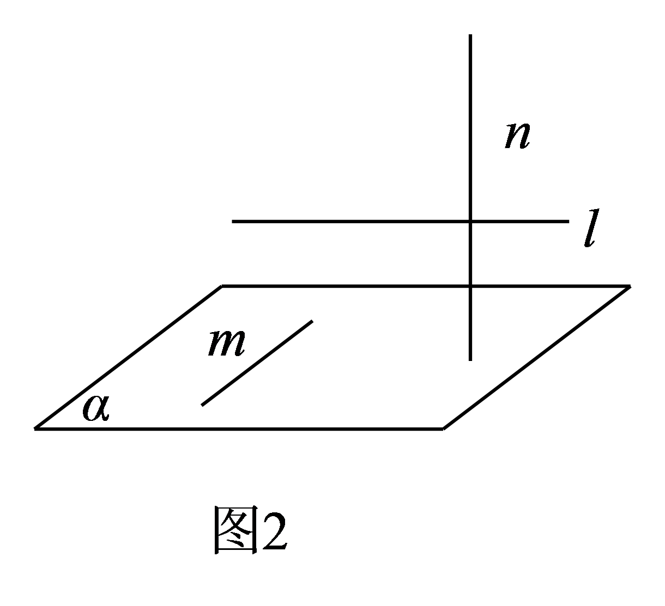
故D错误．
故选：B．
题型二 直线与平面垂直的判定
4．如图，$$ABCD$$是正方形，$$O$$是正方形的中心，$$PO⊥$$底面$$ABCD$$，$$E$$是$$PC$$的中点． 求证：
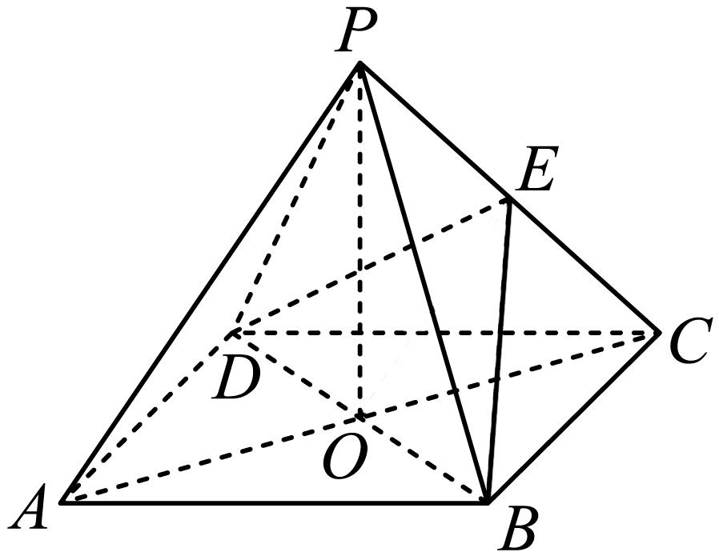
(1)$$PA\text{//}$$平面$$BDE$$；
(2)$$BD⊥$$平面$$PAC$$．
【答案】(1)证明见解析
(2)证明见解析
【难度】0.85
【知识点】证明线面平行、证明线面垂直、线面垂直证明线线垂直
【分析】（1）根据三角形中位线性质可证得$$OE\text{//}PA$$，由线面平行的判定可证得结论；
（2）由线面垂直性质可得$$PO⊥BD$$，结合$$BD⊥AC$$，由线面垂直的判定可得结论.
【详解】（1）连接$$OE$$，
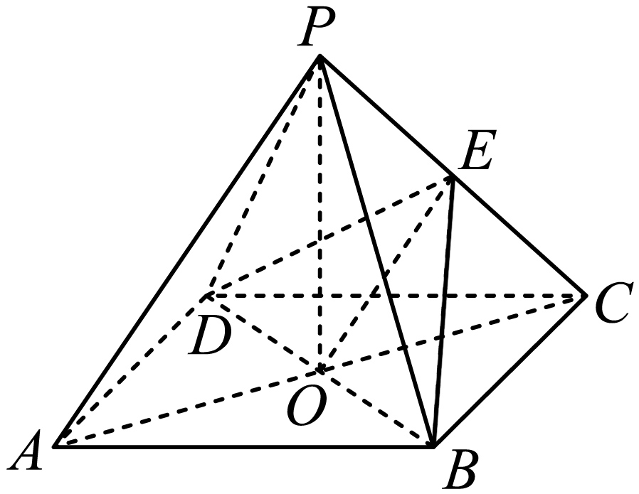$$∵$$四边形$$ABCD$$为正方形，$$∴O$$为$$AC$$中点，又$$E$$为$$PC$$中点，$$∴OE\text{//}PA$$，
$$∵OE⊂$$平面$$BDE$$，$$PA⊄$$平面$$BDE$$，$$∴PA\text{//}$$平面$$BDE$$.
（2）$$∵PO⊥$$平面$$ABCD$$，$$BD⊂$$平面$$ABCD$$，$$∴PO⊥BD$$；
$$∵$$四边形$$ABCD$$为正方形，$$∴BD⊥AC$$，
又$$PO∩AC=O$$，$$PO,AC⊂$$平面$$PAC$$，$$∴BD⊥$$平面$$PAC$$.
5．如图，在圆柱$$OO_{1}$$中，$$AB$$是圆柱的母线，$$BC$$是圆柱的底面$$⊙O$$的直径，$$D$$是底面圆周上异于$$B$$、$$C$$的点．
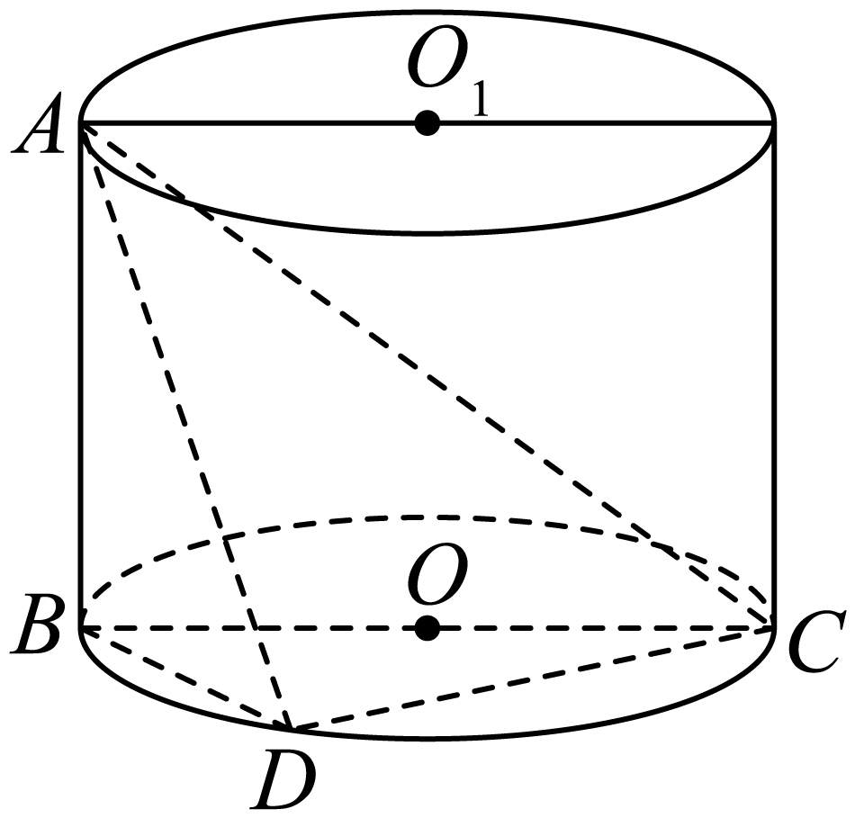
(1)求证：$$CD⊥$$平面$$ABD$$；
(2)若$$BD=2$$，$$CD=4$$，$$AC=6$$，求圆柱$$OO_{1}$$的侧面积．
【答案】(1)证明见解析
(2)$$8\sqrt{5}π$$
【难度】0.65
【知识点】圆柱表面积的有关计算、证明线面垂直、线面垂直证明线线垂直
【分析】（1）由圆柱的性质可得$$AB⊥$$底面$$BCD$$，即可得出$$AB⊥CD$$，再由直线与平面垂直的判定得出结论；
（2）由已知解直角三角形求出圆柱的底面半径及母线长，即可求出答案.
【详解】（1）证明：$$∵AB⊥$$底面$$BCD$$，且$$CD⊂$$底面$$BCD$$，
$$∴AB⊥CD$$，
又$$∵CD⊥BD$$，且$$AB∩BD=B$$，$$AB、$$ $$BD⊂$$平面$$ABD$$，
$$∴CD⊥$$平面$$ABD$$；
（2）$$∵$$在$$\text{Rt}Δ\text{BCD}$$中，$$BD=2$$，$$CD=4$$，
$$∴BC=\sqrt{2^{2}+4^{2}}=2\sqrt{5}$$，
又$$∵$$在$$\text{Rt}Δ\text{ABC}$$中，$$AC=6$$，
$$∴AB=\sqrt{6^{2}−{(2\sqrt{5})}^{2}}=4$$．
$$∴$$圆柱的底面半径为$$\sqrt{5}$$，母线长为4，
$$∴$$圆柱$$OO_{1}$$的侧面积为$$2π×\sqrt{5}×4=8\sqrt{5}π$$．
6．如图，在四棱锥$$P−ABCD$$中，底面$$ABCD$$是矩形，$$PD⊥$$平面$$ABCD$$，$$PD=AD=1$$，$$E、F$$分别是$$PB$$、$$CD$$的中点.
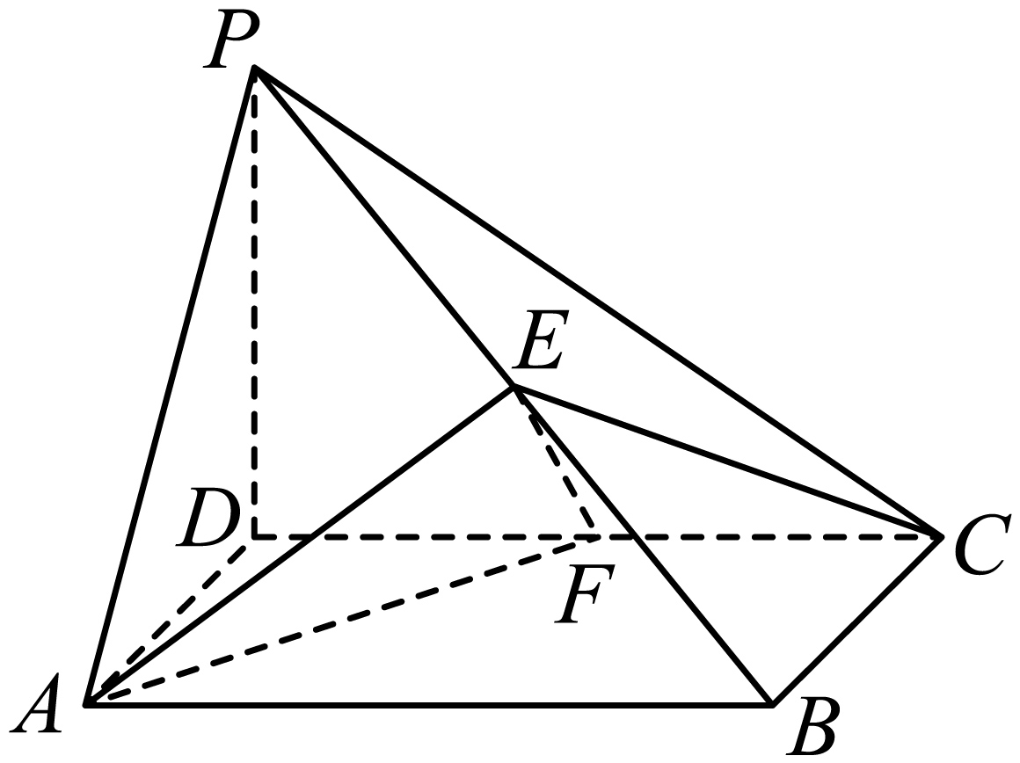
(1)证明：$$EF//$$平面$$PAD$$；
(2)证明：$$EF⊥$$平面$$PAB$$；
(3)若$$PB⊥$$平面$$AEF$$，求四棱锥$$E−ABCF$$的体积.
【答案】(1)证明见解析；
(2)证明见解析；
(3)$$\frac{\sqrt{2}}{8}$$
【难度】0.65
【知识点】锥体体积的有关计算、证明线面平行、证明线面垂直、线面垂直证明线线垂直
【分析】（1）取$$AP$$的中点为$$M$$，连接$$MD,ME$$，证明四边形$$EFDM$$为平行四边形即可证明$$EF//MD$$，进而根据判定定理即可证明；
（2）证明$$DM⊥$$平面$$ABP$$，再结合$$EF//MD$$即可证明结论；
（3）由题可求得$$AB=PA=\sqrt{2}$$，进而求得直角梯形ABCF的面积，然后利用棱锥的体积公式即求.
【详解】（1）证明：如图，取$$AP$$的中点为$$M$$，连接$$MD,ME$$.
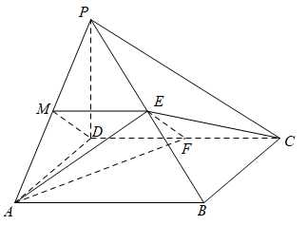
因为$$E,M,F$$分别是$$PB,PA,CD$$的中点，四边形$$ABCD$$是矩形，
所以$$ME//AB,ME=\frac{1}{2}AB$$，且$$DF\text{//}AB,DF=\frac{1}{2}AB$$，
所以$$ME//DF,ME=DF$$，
所以四边形$$EFDM$$为平行四边形，
所以$$EF//MD$$，
又$$MD⊂$$平面$$PAD$$，$$EF⊄$$平面$$PAD$$，
所以$$EF\text{//}$$平面$$PAD$$.
（2）证明：因为$$PD=AD=1$$，$$AP$$的中点为$$M$$，
所以$$DM⊥AP$$，
因为$$PD⊥$$平面$$ABCD$$，$$AB⊂$$平面$$ABCD$$，
所以$$PD⊥$$ $$AB$$，
因为底面$$ABCD$$是矩形，
所以$$AD⊥$$ $$AB$$，
因为$$PD∩AD=D,PD,AD⊂$$平面$$PAD$$，
所以$$AB⊥$$平面$$PAD$$，
因为$$DM⊂$$平面$$PAD$$，
所以$$AB⊥DM$$，
因为$$AB∩AP=A,AB,AP⊂$$平面$$ABP$$，
所以$$DM⊥$$平面$$ABP$$，
因为由（1）知$$EF//MD$$，
所以$$EF⊥$$平面$$PAB$$.
（3）解：因为$$PD⊥$$平面$$ABCD,AB、AD⊂$$平面ABCD，
所以$$PD⊥AB,PD⊥AD$$，
又$$PD=AD=1$$，所以$$PA=\sqrt{2}$$，
因为$$PB⊥$$平面$$AEF,AE⊂$$平面$$AEF$$，
所以$$PB⊥AE$$，
又E是PB的中点，
所以$$AB=PA=\sqrt{2}$$，
所以直角梯形$$ABCF$$的面积$$S=\frac{1}{2}×\left(\frac{\sqrt{2}}{2}+\sqrt{2}\right)=\frac{3\sqrt{2}}{4}$$.
因为点$$E$$到平面$$ABCF$$的距离$$d=\frac{1}{2}PD=\frac{1}{2}$$，
所以$$V_{E−ABCF}=\frac{1}{3}×\frac{3\sqrt{2}}{4}×\frac{1}{2}=\frac{\sqrt{2}}{8}$$.
7．如图，在三棱柱$$ABC−A_{1}B_{1}C_{1}$$中，侧棱$$AA_{1}⊥$$底面$$ABC$$，$$M$$为棱$$AC$$的中点．$$AB\text{=}BC$$，$$AC\text{=}2$$，$$AA_{1}\text{=}\sqrt{2}$$．
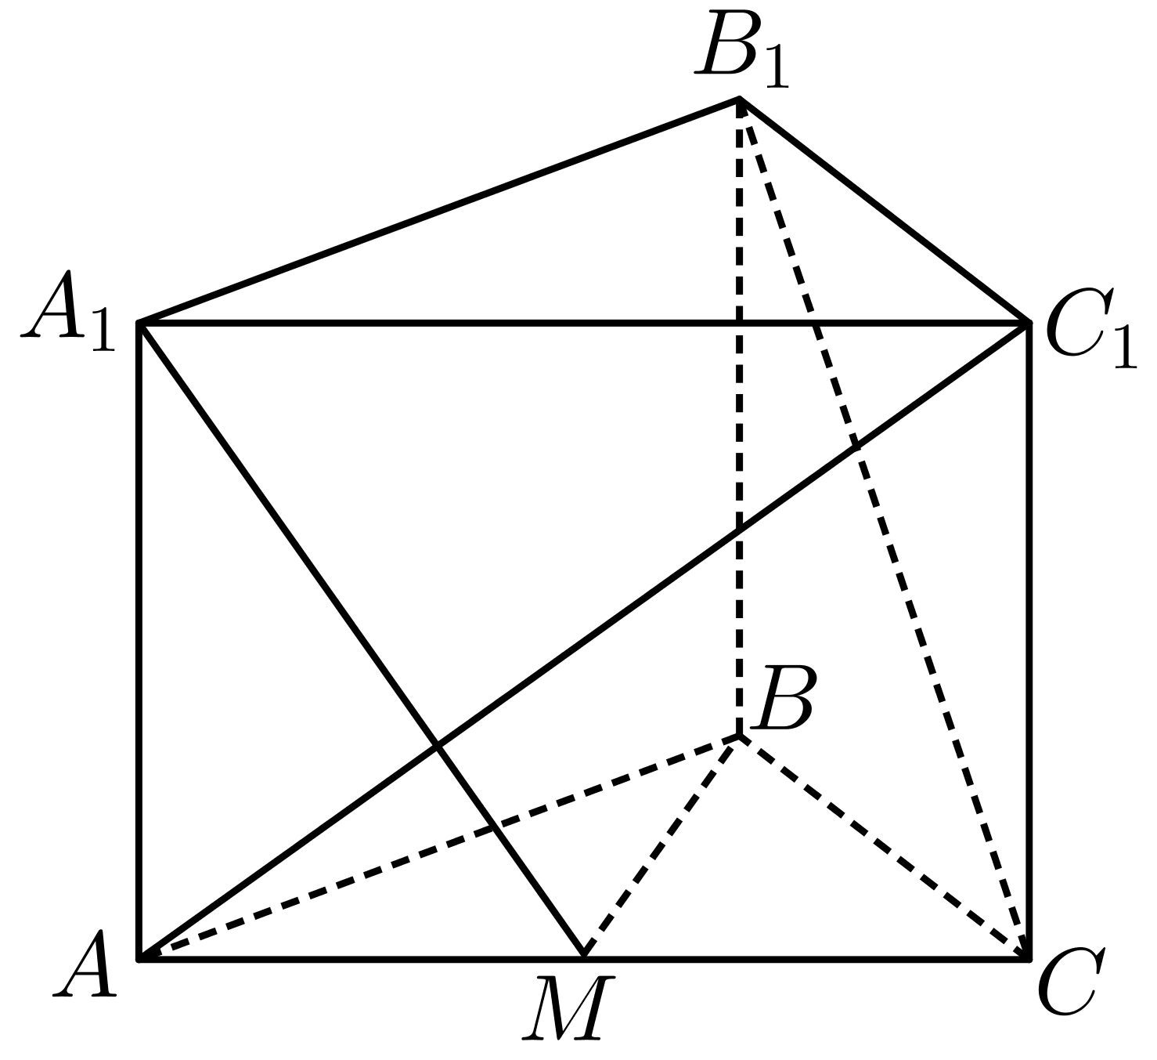
(1)求证：$$B_{1}C$$∥平面$$A_{1}BM$$；
(2)求证：$$AC_{1}⊥$$平面$$A_{1}BM$$；
【答案】(1)证明见解析
(2)证明见解析
【难度】0.65
【知识点】证明线面平行、证明线面垂直
【分析】（1）根据三角形中位线证明线线平行，进而可证线面平行，
（2）由线面垂直得线线垂直，根据线线垂直即可求证线面垂直.
【详解】（1）连接$$AB_{1}$$与$$A_{1}B$$，两线交于点$$O$$，连接$$OM$$．
在$$△B_{1}AC$$中，∵$$M$$，$$O$$分别为$$AC$$，$$AB_{1}$$的中点，∴$$OM//B_{1}C$$，
又∵$$OM⊂$$平面$$A_{1}BM$$，$$B_{1}C⊄$$平面$$A_{1}BM$$，∴$$B_{1}C//$$平面$$A_{1}BM$$．
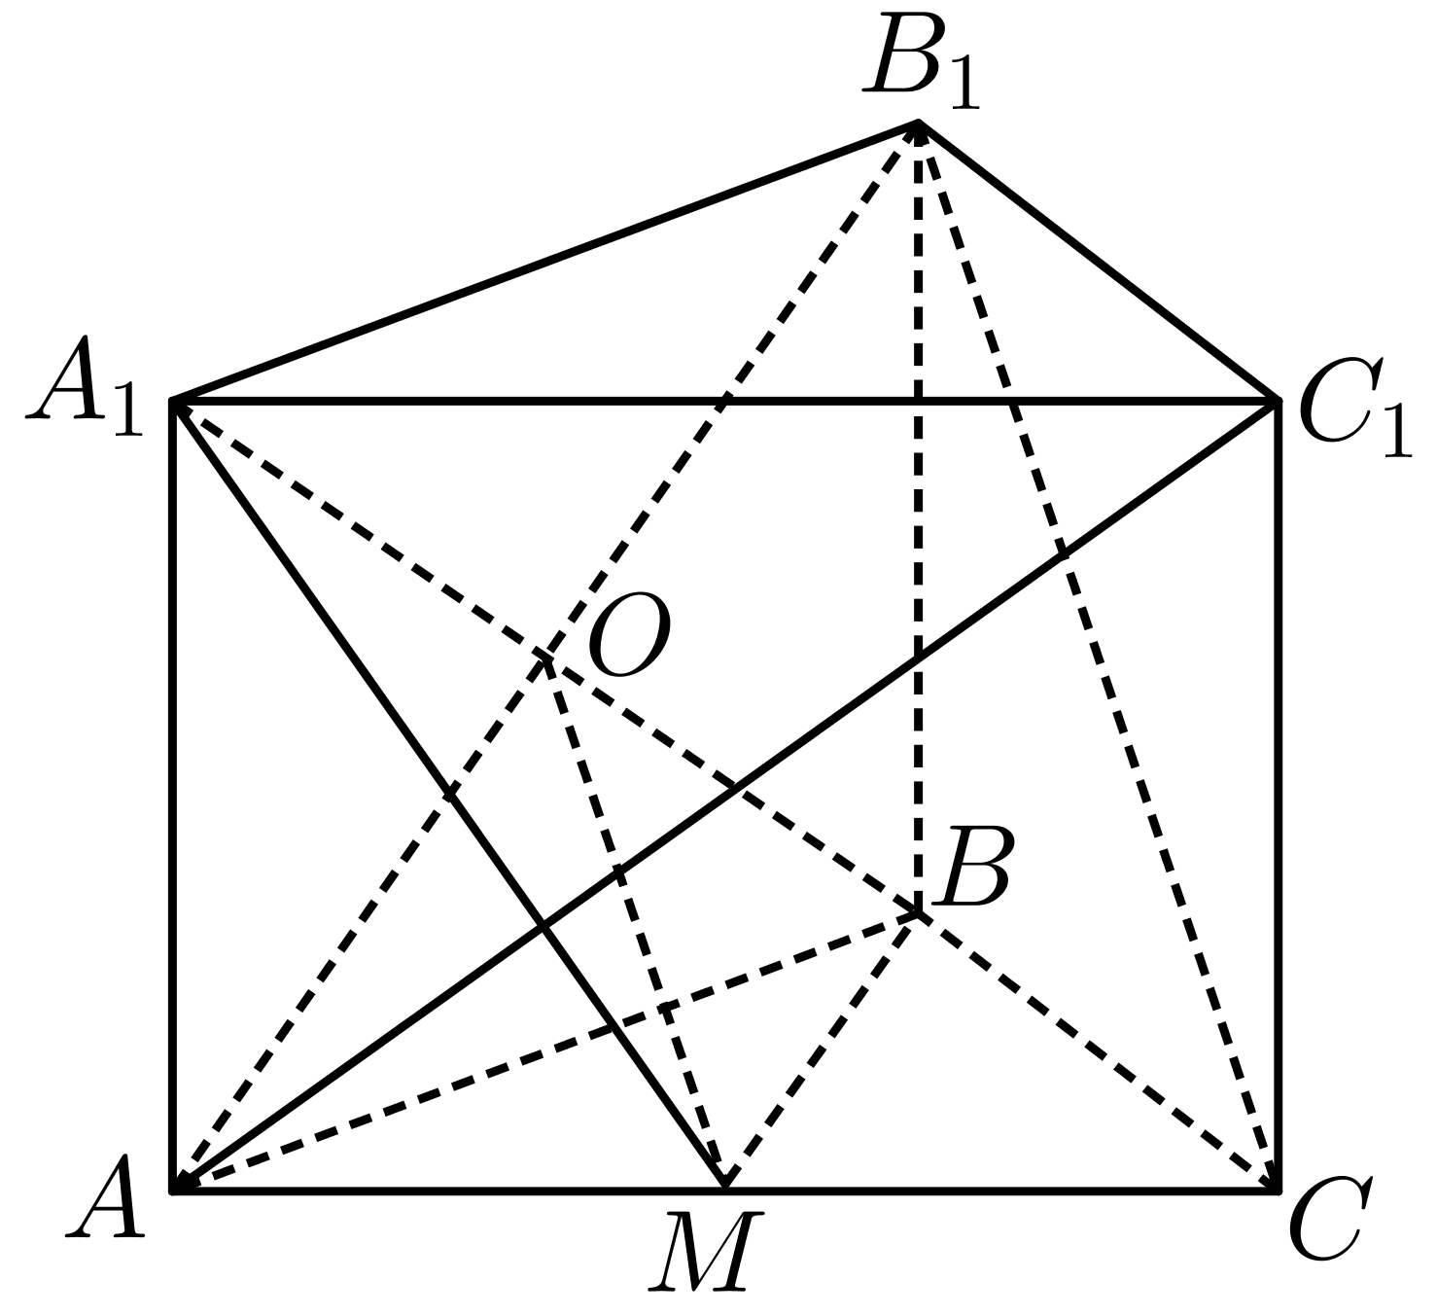
（2）∵侧棱$$AA_{1}⊥$$底面$$ABC$$，$$BM⊂$$平面$$ABC$$，∴$$AA_{1}⊥BM$$，
又∵$$M$$为棱$$AC$$的中点，$$AB=BC$$，∴$$BM⊥AC$$．
∵$$AA_{1}∩AC\text{=}A$$，$$AA_{1}$$，$$AC⊂$$平面$$ACC_{1}A_{1}$$，∴$$BM⊥$$平面$$ACC_{1}A_{1}$$，
又$$AC_{1}⊂$$平面$$ACC_{1}A_{1}$$，∴$$BM⊥AC_{1}$$
∵$$AC\text{=}2$$，∴$$AM\text{=}1$$．又∵$$AA_{1}\text{=}\sqrt{2}$$，
∴在$$\text{Rt}△ACC_{1}$$和$$\text{Rt}△A_{1}AM$$中，$$tan∠AC_{1}C=tanA_{1}MA=\sqrt{2}$$，
∴$$∠AC_{1}C\text{＝}∠A_{1}MA$$，
即$$∠AC_{1}C+∠C_{1}AC=∠A_{1}MA+∠C_{1}AC=90°$$，∴$$A_{1}M⊥AC_{1}$$
∵$$BM∩A_{1}M=M$$，$$BM$$，$$A_{1}M⊂$$平面$$A_{1}BM$$，∴$$AC_{1}⊥$$平面$$A_{1}BM$$．
题型三 利用线面垂直证线线垂直
8．如图，在正方体$$ABCD−A_{1}B_{1}C_{1}D_{1}$$中，$$BD$$，$$BC_{1}$$，$$DC_{1}$$分别为三条面对角线，$$A_{1}C$$为一条体对角线.求证：
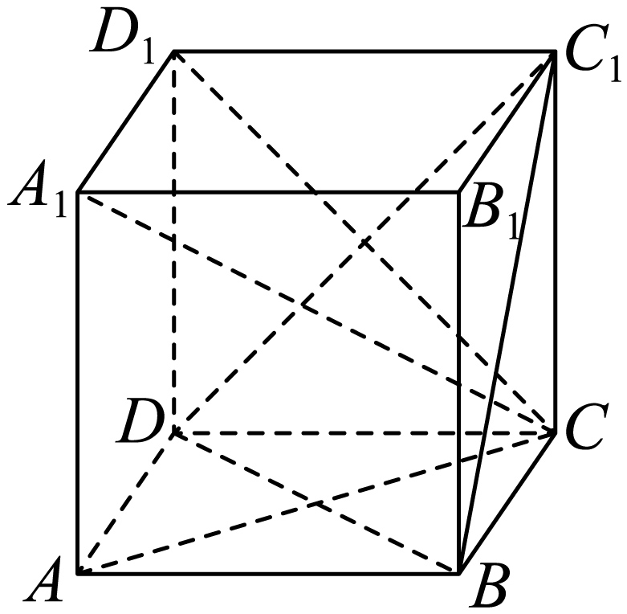
(1)$$A_{1}C⊥BD$$；
(2)$$A_{1}C⊥$$平面$$DBC_{1}$$.
【答案】(1)证明见解析
(2)证明见解析
【难度】0.85
【知识点】证明线面垂直、线面垂直证明线线垂直
【详解】（1）在正方体$$ABCD−A_{1}B_{1}C_{1}D_{1}$$中，$$A_{1}A⊥$$平面$$ABCD$$，
∵$$BD⊊$$平面$$ABCD$$，∴$$A_{1}A⊥BD$$，
又四边形$$ABCD$$为正方形，∴$$AC⊥BD$$，
又$$A_{1}A∩AC=A$$，$$A_{1}A,AC⊊$$平面$$A_{1}AC$$，∴$$BD⊥$$平面$$A_{1}AC$$，
又$$A_{1}C⊊$$平面$$A_{1}AC$$，∴$$A_{1}C⊥BD$$.
（2）与（1）中证明$$A_{1}C⊥BD$$同理可证$$A_{1}C⊥DC_{1}$$，又$$BD∩DC_{1}=D$$，$$BD,DC_{1}⊊$$平面$$DBC_{1}$$
，
∴$$A_{1}C⊥$$平面$$DBC_{1}$$．
9．如图，$$PD⊥$$平面ABCD，$$PD=DC=BC=1$$，$$AB=2$$，$$AB∥DC$$，$$∠BCD=90°$$．求证：$$PC⊥BC$$．
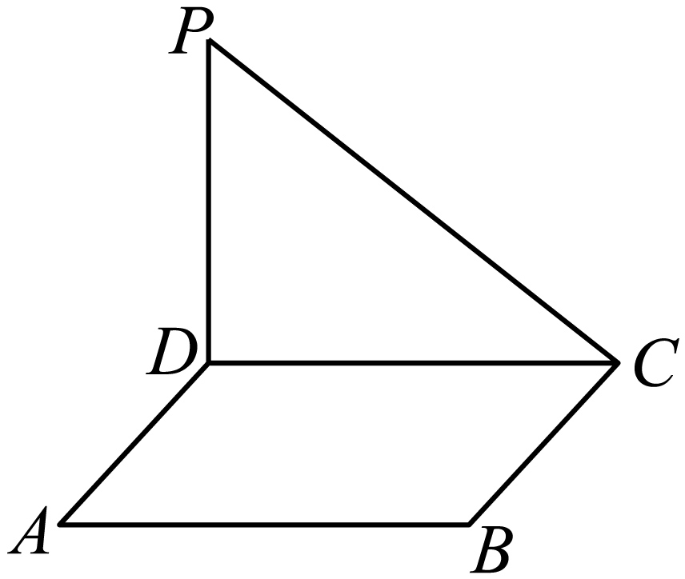
【答案】证明见解析
【难度】0.85
【知识点】证明线面垂直、线面垂直证明线线垂直
【分析】由条件证明$$PD⊥BC,BC⊥CD$$，根据线面垂直判定定理证明$$BC⊥$$平面$$PCD$$，由此证明$$PC⊥BC$$.
【详解】因为$$PD⊥$$平面ABCD，$$BC⊂$$平面ABCD，
所以$$PD⊥BC$$，
因为$$∠BCD=90°$$，所以$$BC⊥CD$$，
又$$PD∩CD=D$$，$$PD,CD⊂$$平面$$PCD$$，
所以$$BC⊥$$平面$$PCD$$，因为$$PC⊂$$平面$$PCD$$，
所以$$PC⊥BC$$.
10．如图所示，在三棱锥$$S−ABC$$中，$$∠SAB=∠SAC=∠ACB={90}^{∘}$$，且$$AC=BC=5$$，$$SB=5\sqrt{5}$$．
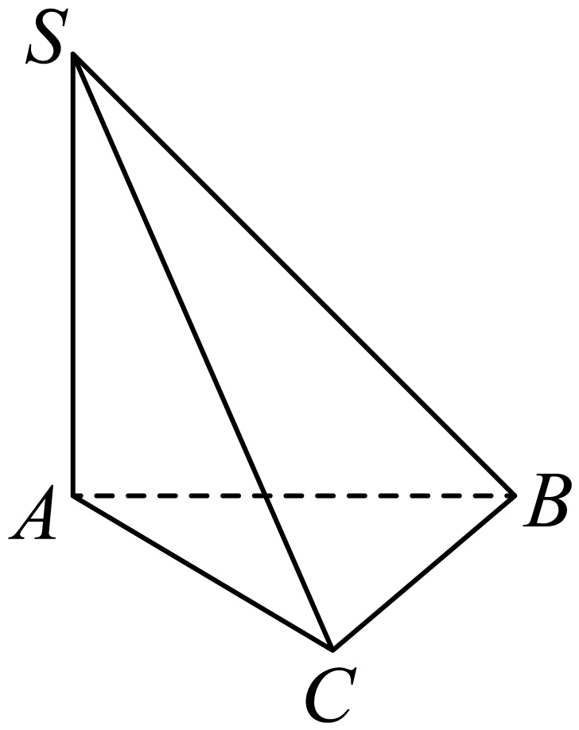
(1)证明：$$SC⊥BC$$；
(2)求三棱锥$$S−ABC$$的体积$$V_{S−ABC}$$．
【答案】(1)证明见解析
(2)$$\frac{125\sqrt{3}}{6}$$
【难度】0.65
【知识点】锥体体积的有关计算、证明线面垂直、线面垂直证明线线垂直
【分析】（1）利用线面垂直的判定定理证得$$BC⊥$$平面$$SAC$$，利用线面垂直的性质可证得结论成立；
（2）计算出$$SA$$的长以及$$△ABC$$的面积，利用锥体的体积公式可求得三棱锥$$S−ABC$$的体积.
【详解】（1）证明：因为$$∠SAB=∠SAC=∠ACB={90}^{∘}$$，则$$SA⊥AB$$，$$SA⊥AC$$，
$$∵AB∩AC=A$$，$$AB$$、$$AC⊂$$平面$$ABC$$，$$∴SA⊥$$平面$$ABC$$，
$$∵BC⊂$$平面$$ABC$$，$$∴BC⊥SA$$，
$$∵BC⊥AC$$，$$SA∩AC=A$$，$$SA$$、$$AC⊂$$平面$$SAC$$，$$∴BC⊥$$平面$$SAC$$，
$$∵SC⊂$$平面$$SAC$$，$$∴BC⊥SC$$.
（2）解：$$∵AC=BC=5$$，$$AC⊥BC$$，则$$AB=\sqrt{2}AC=5\sqrt{2}$$，
$$∴△ABC$$的面积为$$S_{△ABC}=\frac{1}{2}AC⋅BC=\frac{25}{2}$$，
$$∵SA⊥AB$$，$$SB=5\sqrt{5}$$，$$AB=5\sqrt{2}$$，$$SA=\sqrt{SB^{2}−AB^{2}}=5\sqrt{3}$$，
因为$$SA⊥$$平面$$ABC$$，因此，$$V_{S−ABC}=\frac{1}{3}S_{△ABC}⋅SA=\frac{1}{3}×\frac{25}{2}×5\sqrt{3}=\frac{125\sqrt{3}}{6}$$.
11．如图，在正三棱柱$$ABC−A_{1}B_{1}C_{1}$$（侧棱垂直底面，底面为正三角形）中，各棱长均相等，D是BC的中点，
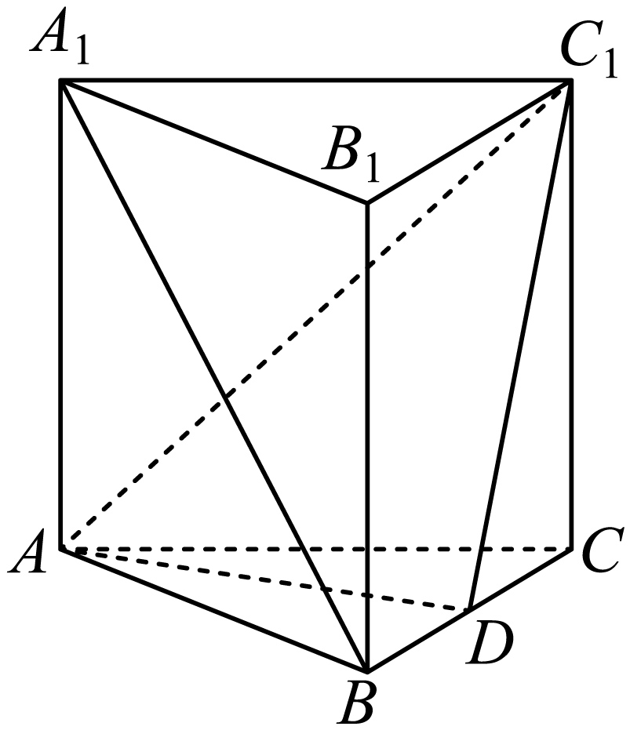
(1)求证：$$AD⊥C_{1}D$$
(2)求证：$$A_{1}B\text{//}$$平面AC₁D
(3)求异面直线$$A_{1}B$$与$$AC_{1}$$所成角余弦值．
【答案】(1)证明见解析
(2)证明见解析
(3)$$\frac{1}{4}$$
【难度】0.85
【知识点】求异面直线所成的角、证明线面平行、证明线面垂直、线面垂直证明线线垂直
【分析】(1)利用线面垂直的判定定理和性质定理证明；
(2)利用线面平行的判定定理证明；
(3)利用异面直线夹角的定义求解.
【详解】（1）$$∵AB=AC$$，D是BC的中点，$$∴AD⊥BC$$，
又因为正三棱柱$$ABC−A_{1}B_{1}C_{1}$$中
$$BB_{1}⊥$$平面ABC，$$AD⊂$$平面ABC
$$∴AD⊥BB_{1}$$，$$BC∩BB_{1}=B,BC,BB_{1}⊂$$平面$$BB_{1}C_{1}C$$，
$$∴AD⊥$$平面$$BB_{1}C_{1}C$$，
又$$C_{1}D⊂$$平面$$BB_{1}C_{1}C$$，$$∴AD⊥C_{1}D$$
（2）
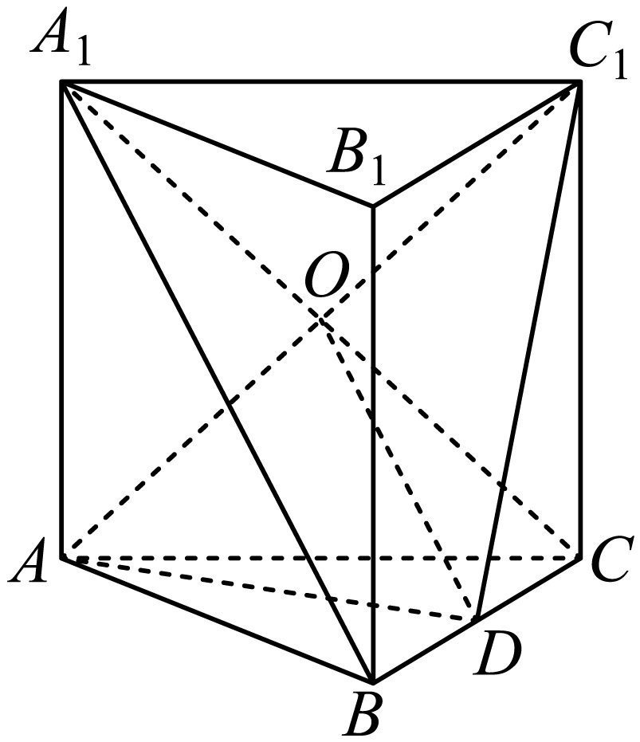
连接$$A_{1}C$$交$$AC_{1}$$于$$O$$，连接$$OD,$$则O为$$AC_{1},A_{1}C$$中点，
$$A_{1}B\text{//}OD$$，又$$∵OD⊂$$平面$$ADC_{1}$$，
$$A_{1}B⊄$$平面$$ADC_{1}$$，所以$$A_{1}B\text{//}$$平面$$AC_{1}D$$.
（3）由（2）知$$A_{1}B\text{//}OD$$，
$$∴∠AOD$$（或其补角）为异面直线$$A_{1}B$$与$$AC_{1}$$所成角，
设$$AB=2a$$，
$$△AOD$$中，$$AD=\sqrt{3}a$$，$$AO=\sqrt{2}a=OD$$，
则由余弦定理得$$cos∠AOD=\frac{2a^{2}+2a^{2}−3a^{2}}{2×\sqrt{2}a×\sqrt{2}a}=\frac{1}{4}$$，
所以异面直线$$A_{1}B$$与$$AC_{1}$$所成角余弦值为$$\frac{1}{4}$$．
题型四 直线与平面垂直性质的应用
12．如图，$$PA⊥$$平面$$ABD$$，$$PC⊥$$平面$$BCD$$，$$E,F$$分别为$$BC,CD$$上的点，且$$EF⊥AC$$.求证：$$\frac{CF}{DC}=\frac{CE}{BC}$$
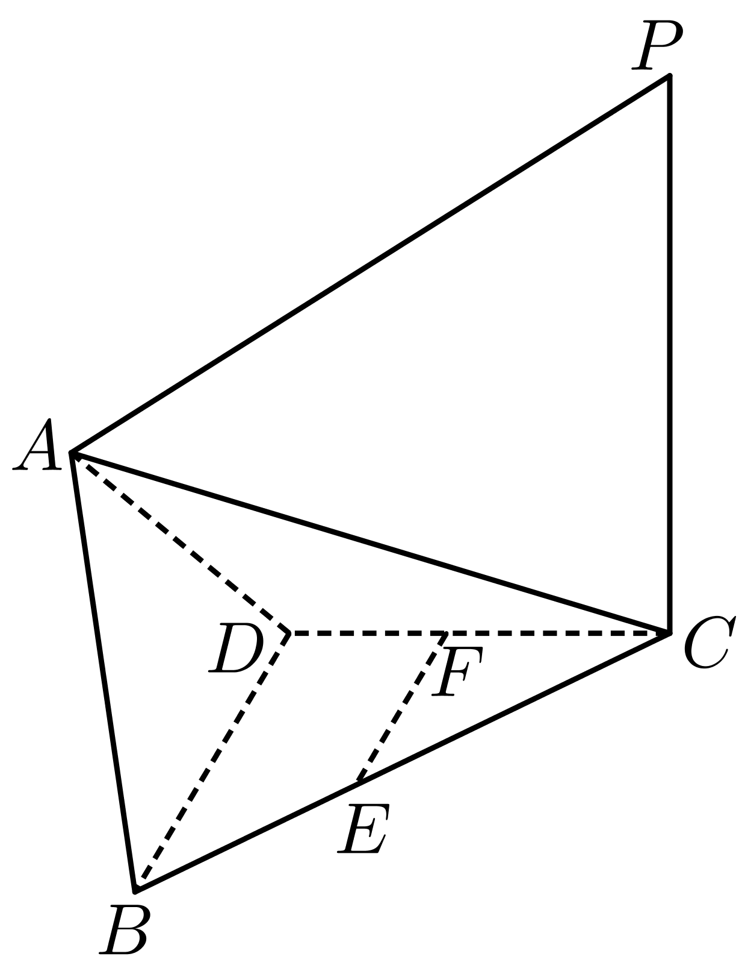
【答案】证明见解析
【难度】0.85
【知识点】证明线面垂直、线面垂直证明线线平行
【分析】由线面垂直性质可证得$$PA⊥BD$$、$$PC⊥BD$$、$$PC⊥EF$$，由线面垂直的判定可证得$$BD⊥$$平面$$PAC$$，$$EF⊥$$平面$$PAC$$，由此可得$$EF\text{//}BD$$，进而得到结论.
【详解】$$∵PA⊥$$平面$$ABD$$，$$BD⊂$$平面$$ABD$$，$$∴PA⊥BD$$；
$$∵PC⊥$$平面$$BCD$$，$$BD,EF⊂$$平面$$BCD$$，$$∴PC⊥BD$$，$$PC⊥EF$$；
$$∵PA∩PC=P$$，$$PA,PC⊂$$平面$$PAC$$，$$∴BD⊥$$平面$$PAC$$，
又$$EF⊥AC$$，$$PA∩PC=P$$，$$PA,PC⊂$$平面$$PAC$$，$$∴EF⊥$$平面$$PAC$$，
$$∴EF\text{//}BD$$，$$∴\frac{CF}{DC}=\frac{CE}{BC}$$.
13．在四棱锥P­ABCD中，PA⊥平面ABCD，四边形ABCD是矩形，AE⊥PD于点E，l⊥平面PCD．求证：l∥AE．
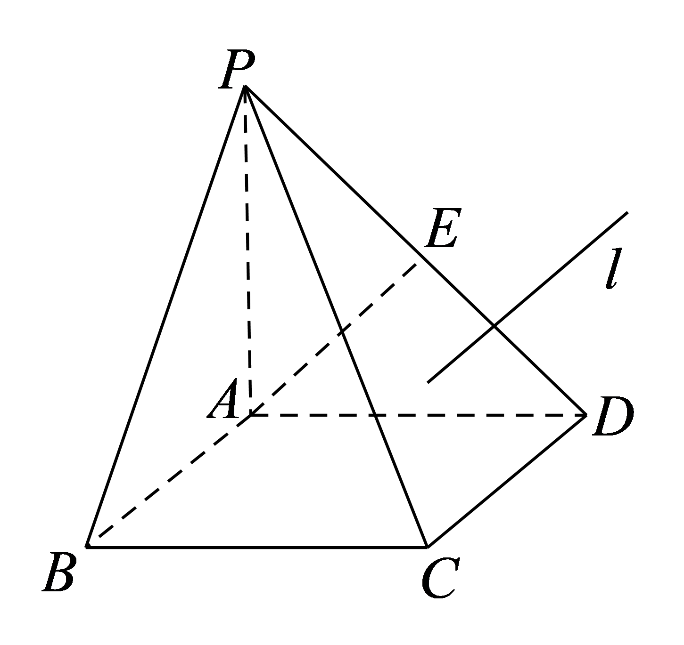
【答案】证明见解析
【难度】0.65
【知识点】证明线面垂直、线面垂直证明线线平行
【分析】根据线面平行的性质定理将问题转化为证明AE⊥平面PCD，再转化为AE⊥DC，然后再转化为CD⊥平面PAD，最后结合已知可证.
【详解】证明：因为PA⊥平面ABCD，
CD⊂平面ABCD，
所以PA⊥CD．
又四边形ABCD是矩形，所以CD⊥AD．
因为PA∩AD＝A，PA⊂平面PAD，AD⊂平面PAD，
所以CD⊥平面PAD．
又AE⊂平面PAD，所以AE⊥DC．
因为AE⊥PD，PD∩CD＝D，PD⊂平面PCD，CD⊂平面PCD，
所以AE⊥平面PCD．
因为l⊥平面PCD，
所以l∥AE．
14．如图，四边形$$ABCD$$是矩形，$$ED⊥$$平面$$ABCD$$，$$FB⊥$$平面$$ABCD$$，$$BC=3$$，$$DE=CD=2FB=2$$．
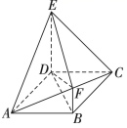
(1)证明：平面$$ADE//$$平面$$BCF$$；
(2)求三棱锥$$B−CFD$$的体积．
【答案】(1)证明见解析
(2)1
【难度】0.65
【知识点】锥体体积的有关计算、证明线面平行、证明面面平行、线面垂直证明线线平行
【分析】（1）由$$ED⊥$$平面$$ABCD$$，$$FB⊥$$平面$$ABCD$$，得到$$FB\text{∥}ED$$，利用线面平行的判定定理得到$$BF\text{∥}$$平面$$ADE$$，$$BC\text{∥}$$平面$$ADE$$，然后利用面面平行的判定定理证明；
（2）由$$FB⊥$$平面$$ABCD$$，得到点$$F$$到平面$$BCD$$的距离，然后利用$$V_{B−CFD}=V_{F−BCD}$$求解．
【详解】（1）证明：$$∵ED⊥$$平面$$ABCD$$，$$FB⊥$$平面$$ABCD$$，
$$∴FB\text{∥}ED$$，
又$$∵DE⊂$$平面$$ADE$$，$$BF⊄$$平面$$ADE$$，
$$∴BF\text{∥}$$平面$$ADE$$，
在矩形$$ABCD$$中，$$BC\text{∥}AD$$，且$$AD⊂$$平面$$ADE$$，$$BC⊄$$平面$$ADE$$，
$$∴BC\text{∥}$$平面$$ADE$$，
又$$BC∩FB=B$$，
∴平面$$ADE\text{∥}$$平面$$BCF$$．
（2）$$∵FB⊥$$平面$$ABCD$$，
∴点$$F$$到平面$$BCD$$的距离为$$FB=1$$，
∵四边形$$ABCD$$是矩形，$$BC=3$$，$$CD=2$$，
$$∴S_{△BCD}=\frac{1}{2}×3×2=3$$，
$$∴V_{B−CFD}=V_{F−BCD}=\frac{1}{3}S_{△BCD}⋅FB=\frac{1}{3}×3×1=1$$．
题型五 求直线与平面所成的角
15．正方体$$ABCD−A_{1}B_{1}C_{1}D_{1}$$中，直线$$A_{1}B$$与平面$$ABC_{1}D_{1}$$所成角大小为______．
【答案】30°##$$\frac{\text{π}}{6}$$
【难度】0.85
【知识点】证明线面垂直、求线面角
【分析】由线面角的定义及线面垂直的判定找到线面角的平面角，进而求其大小.
【详解】如下图，由正方体性质知：$$AD_{1}⊥A_{1}D$$，且$$AD_{1}∩A_{1}D=O$$，即$$AD_{1}⊥A_{1}O$$，
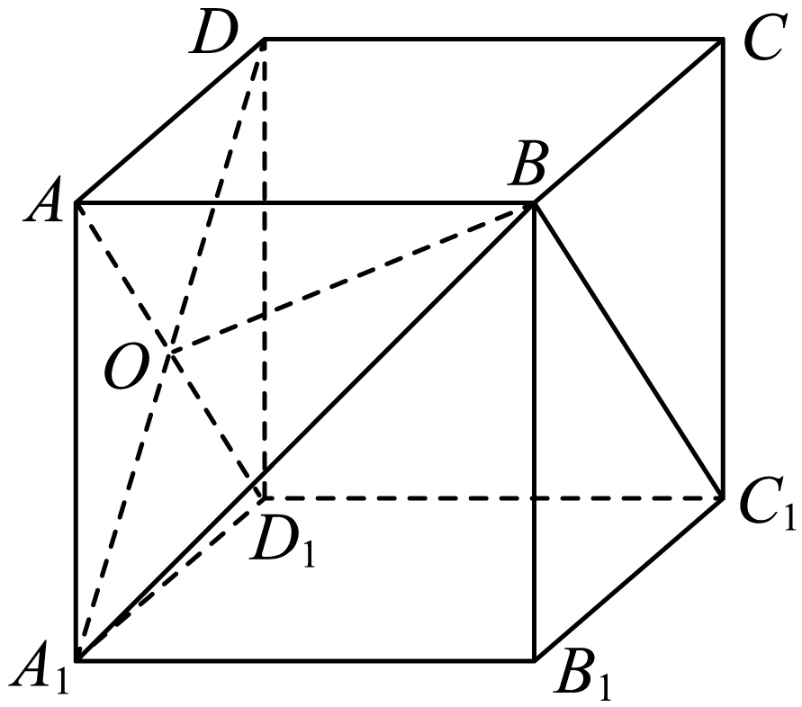
又$$AB⊥$$面$$ADD_{1}A_{1}$$，$$A_{1}O⊂$$面$$ADD_{1}A_{1}$$，故$$AB⊥$$ $$A_{1}O$$，
由$$AD_{1}∩AB=A$$，$$AD_{1},AB⊂$$面$$ABC_{1}D_{1}$$，故$$A_{1}O⊥$$面$$ABC_{1}D_{1}$$，
所以$$∠A_{1}BO$$为直线$$A_{1}B$$与平面$$ABC_{1}D_{1}$$所成角的平面角，显然$$sin∠A_{1}BO=\frac{A_{1}O}{A_{1}B}=\frac{1}{2}$$，
又$$∠A_{1}BO∈[0,90°]$$，故$$∠A_{1}BO=30°$$.
故答案为：$$30°$$
16．如图，已知边长为2的正方体$$ABCD−A_{1}B_{1}C_{1}D_{1}$$，点$$E$$为线段$$CD_{1}$$的中点，则直线$$AE$$与平面$$A_{1}BCD_{1}$$所成角的正切值为___________.
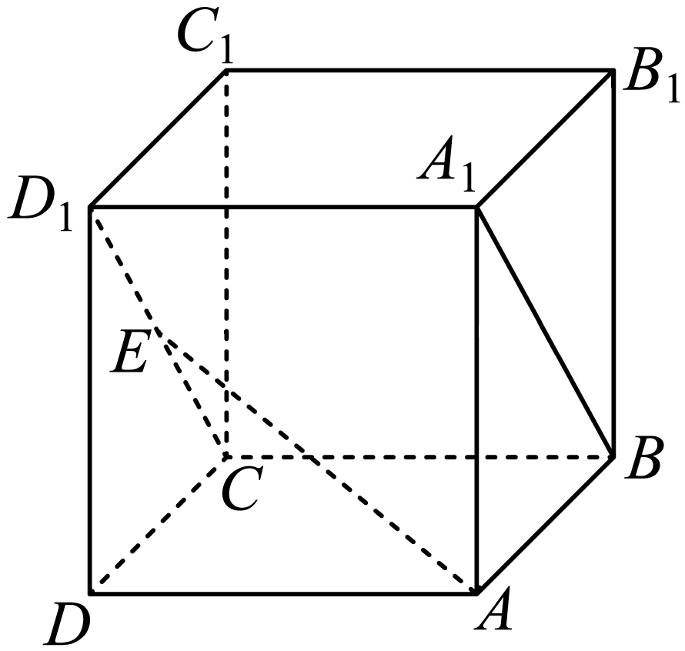
【答案】$$\frac{\sqrt{2}}{2}$$
【难度】0.85
【知识点】证明线面垂直、求线面角
【分析】连接$$AB_{1}$$，交$$A_{1}B$$与$$O$$，利用线面垂直的判定定理可得$$AO⊥$$平面$$A_{1}BCD_{1}$$，$$∠AEO$$为$$AE$$与平面$$A_{1}BCD_{1}$$所成角，在直角三角形$$AEO$$中，求出$$EO$$，$$AO$$可得答案.
【详解】
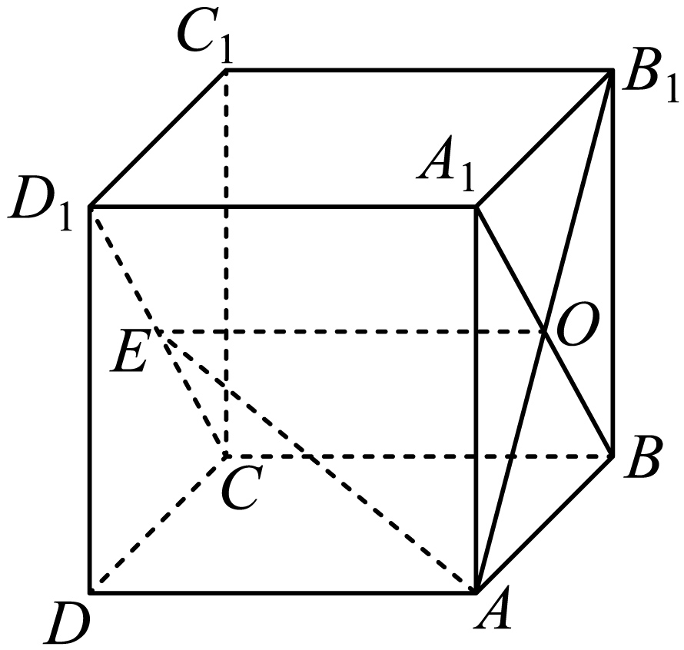
连接$$AB_{1}$$，交$$A_{1}B$$与$$O$$，所以$$AB_{1}⊥BA_{1}$$，连接$$OE$$，
因为$$AD⊥$$平面$$ABB_{1}A_{1}$$，$$AO⊂$$平面$$ABB_{1}A_{1}$$，
所以$$AD⊥AO$$，又$$AD\text{//}EO$$，所以$$EO⊥AO$$，且$$A_{1}B∩EO=O$$，
$$A_{1}B、EO⊂$$平面$$A_{1}BCD_{1}$$，所以$$AO⊥$$平面$$A_{1}BCD_{1}$$，
所以$$∠AEO$$为$$AE$$与平面$$A_{1}BCD_{1}$$所成角，
在直角三角形$$AEO$$中，$$EO=2$$，$$AO=\frac{1}{2}\sqrt{4+4}=\sqrt{2}$$，
所以$$tan∠AEO=\frac{AO}{EO}=\frac{\sqrt{2}}{2}$$.
故答案为：$$\frac{\sqrt{2}}{2}$$.
17．如图，在三棱锥$$P−ABC$$中，$$PA⊥$$平面ABC，D是PB上一点，且$$AD⊥$$平面PBC.
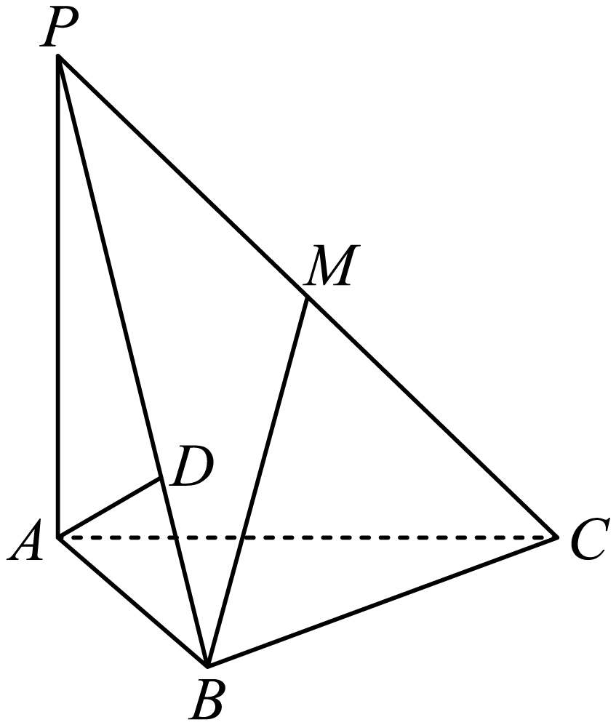
(1)求证：$$AB⊥BC$$；
(2)若$$PA=AC$$，M是PC的中点，求直线BM与平面ABC所成角的大小.
【答案】(1)证明详见解析
(2)$$\frac{\text{π}}{4}$$
【难度】0.85
【知识点】求线面角、线面垂直证明线线垂直
【分析】（1）通过证明$$BC⊥$$平面$$PAB$$来证得$$AB⊥BC$$.
（2）作出直线$$BM$$与平面$$ABC$$所成角，并求得角的大小.
【详解】（1）由于$$PA⊥$$平面ABC，$$BC⊂$$平面$$ABC$$，所以$$PA⊥BC$$.
由于$$AD⊥$$平面PBC，$$BC⊂$$平面$$PBC$$，所以$$AD⊥BC$$，
由于$$PA∩AD=A,PA,AD⊂$$平面$$PAB$$，所以$$BC⊥$$平面$$PAB$$，
由于$$AB⊂$$平面$$PAB$$，所以$$AB⊥BC$$.
（2）设$$E$$是$$AC$$的中点，连接$$EM,EB$$，
由于$$M$$是$$PC$$的中点，所以$$EM\text{//}PA,EM=\frac{1}{2}PA$$，所以$$EM⊥$$平面$$ABC$$，
所以$$∠MBE$$是直线$$BM$$与平面$$ABC$$所成角，
由于$$PA=AC$$，直角三角形$$ABC$$中，$$EB=\frac{1}{2}AC$$，
所以$$EM=EB$$，所以$$∠MBE=\frac{\text{π}}{4}$$.
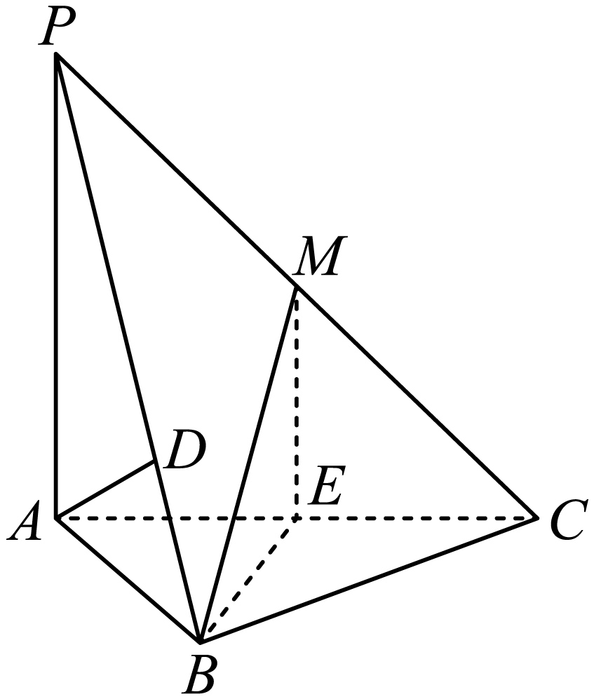
18．如图，在直角梯形ABCD中，$$AB//CD$$，AB⊥AD，且$$AB=AD=\frac{1}{2}CD=1$$，现以AD为一边向形外作正方形ADEF，然后沿边AD将正方形ADEF翻折，使平面ADEF与平面ABCD垂直，M为ED的中点，如图2.
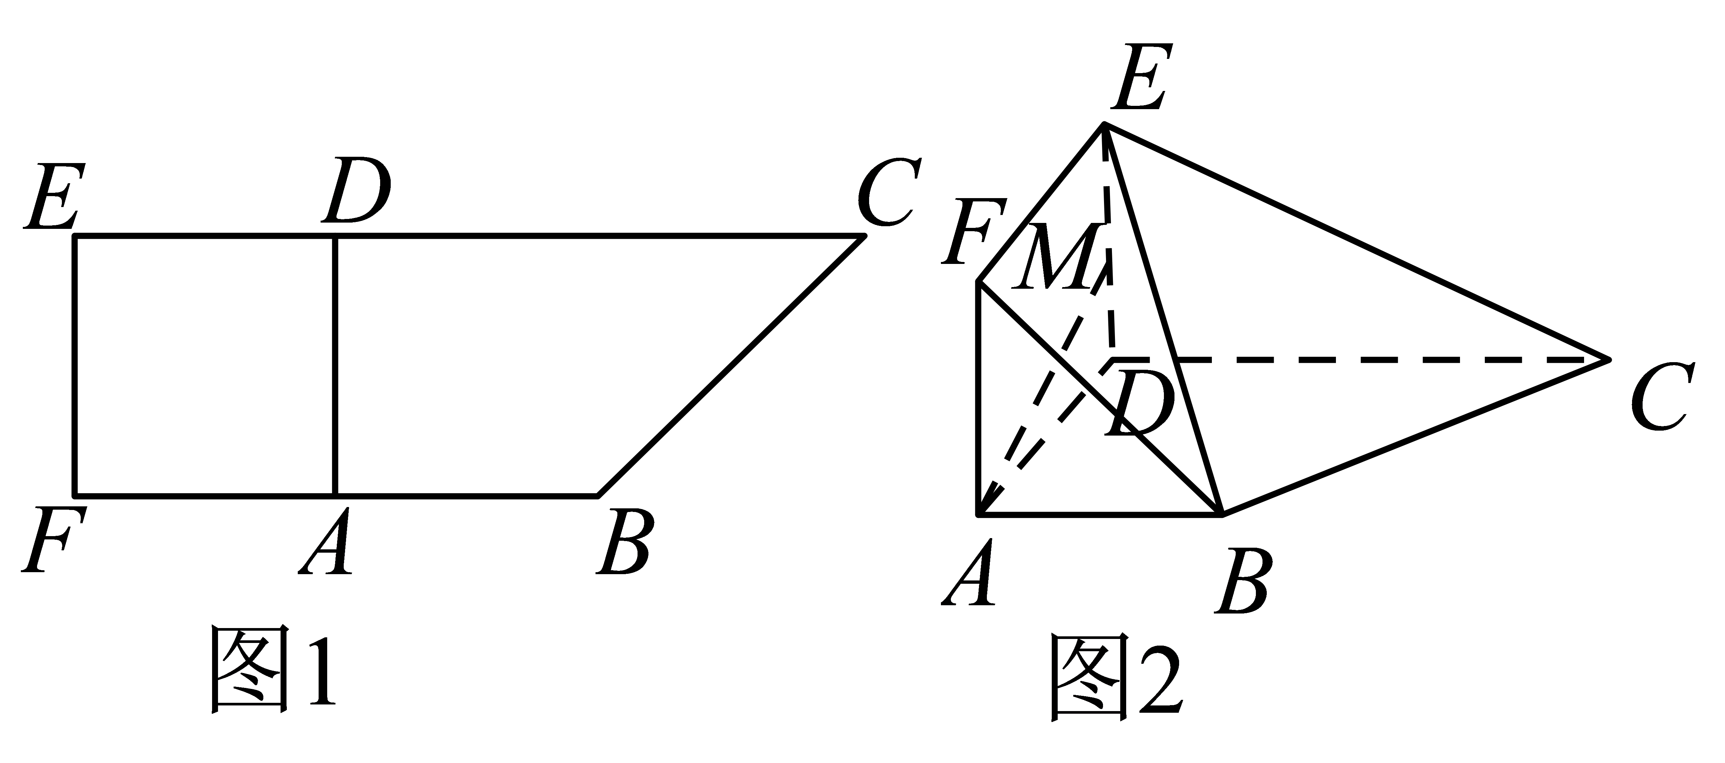
(1)求证：$$AM//$$平面BEC；
(2)求证：BC⊥平面BDE；
(3)求直线BC与平面ADEF所成角的正弦值.
【答案】(1)证明见解析；
(2)证明见解析；
(3)$$\frac{\sqrt{2}}{2}$$.
【难度】0.65
【知识点】证明线面平行、证明线面垂直、求线面角、面面垂直证线面垂直
【分析】（1）取EC中点N，证明$$AM//BN$$，再利用线面平行的判定推理作答.
（2）由已知结合余弦定理证明$$BC⊥BD$$，再利用面面垂直的性质、线面垂直的性质判定推理作答.
（3）作出线面角，再在直角三角形中计算作答.
【详解】（1）取EC中点N，连接MN，BN，如图，在△EDC中，M为ED的中点，
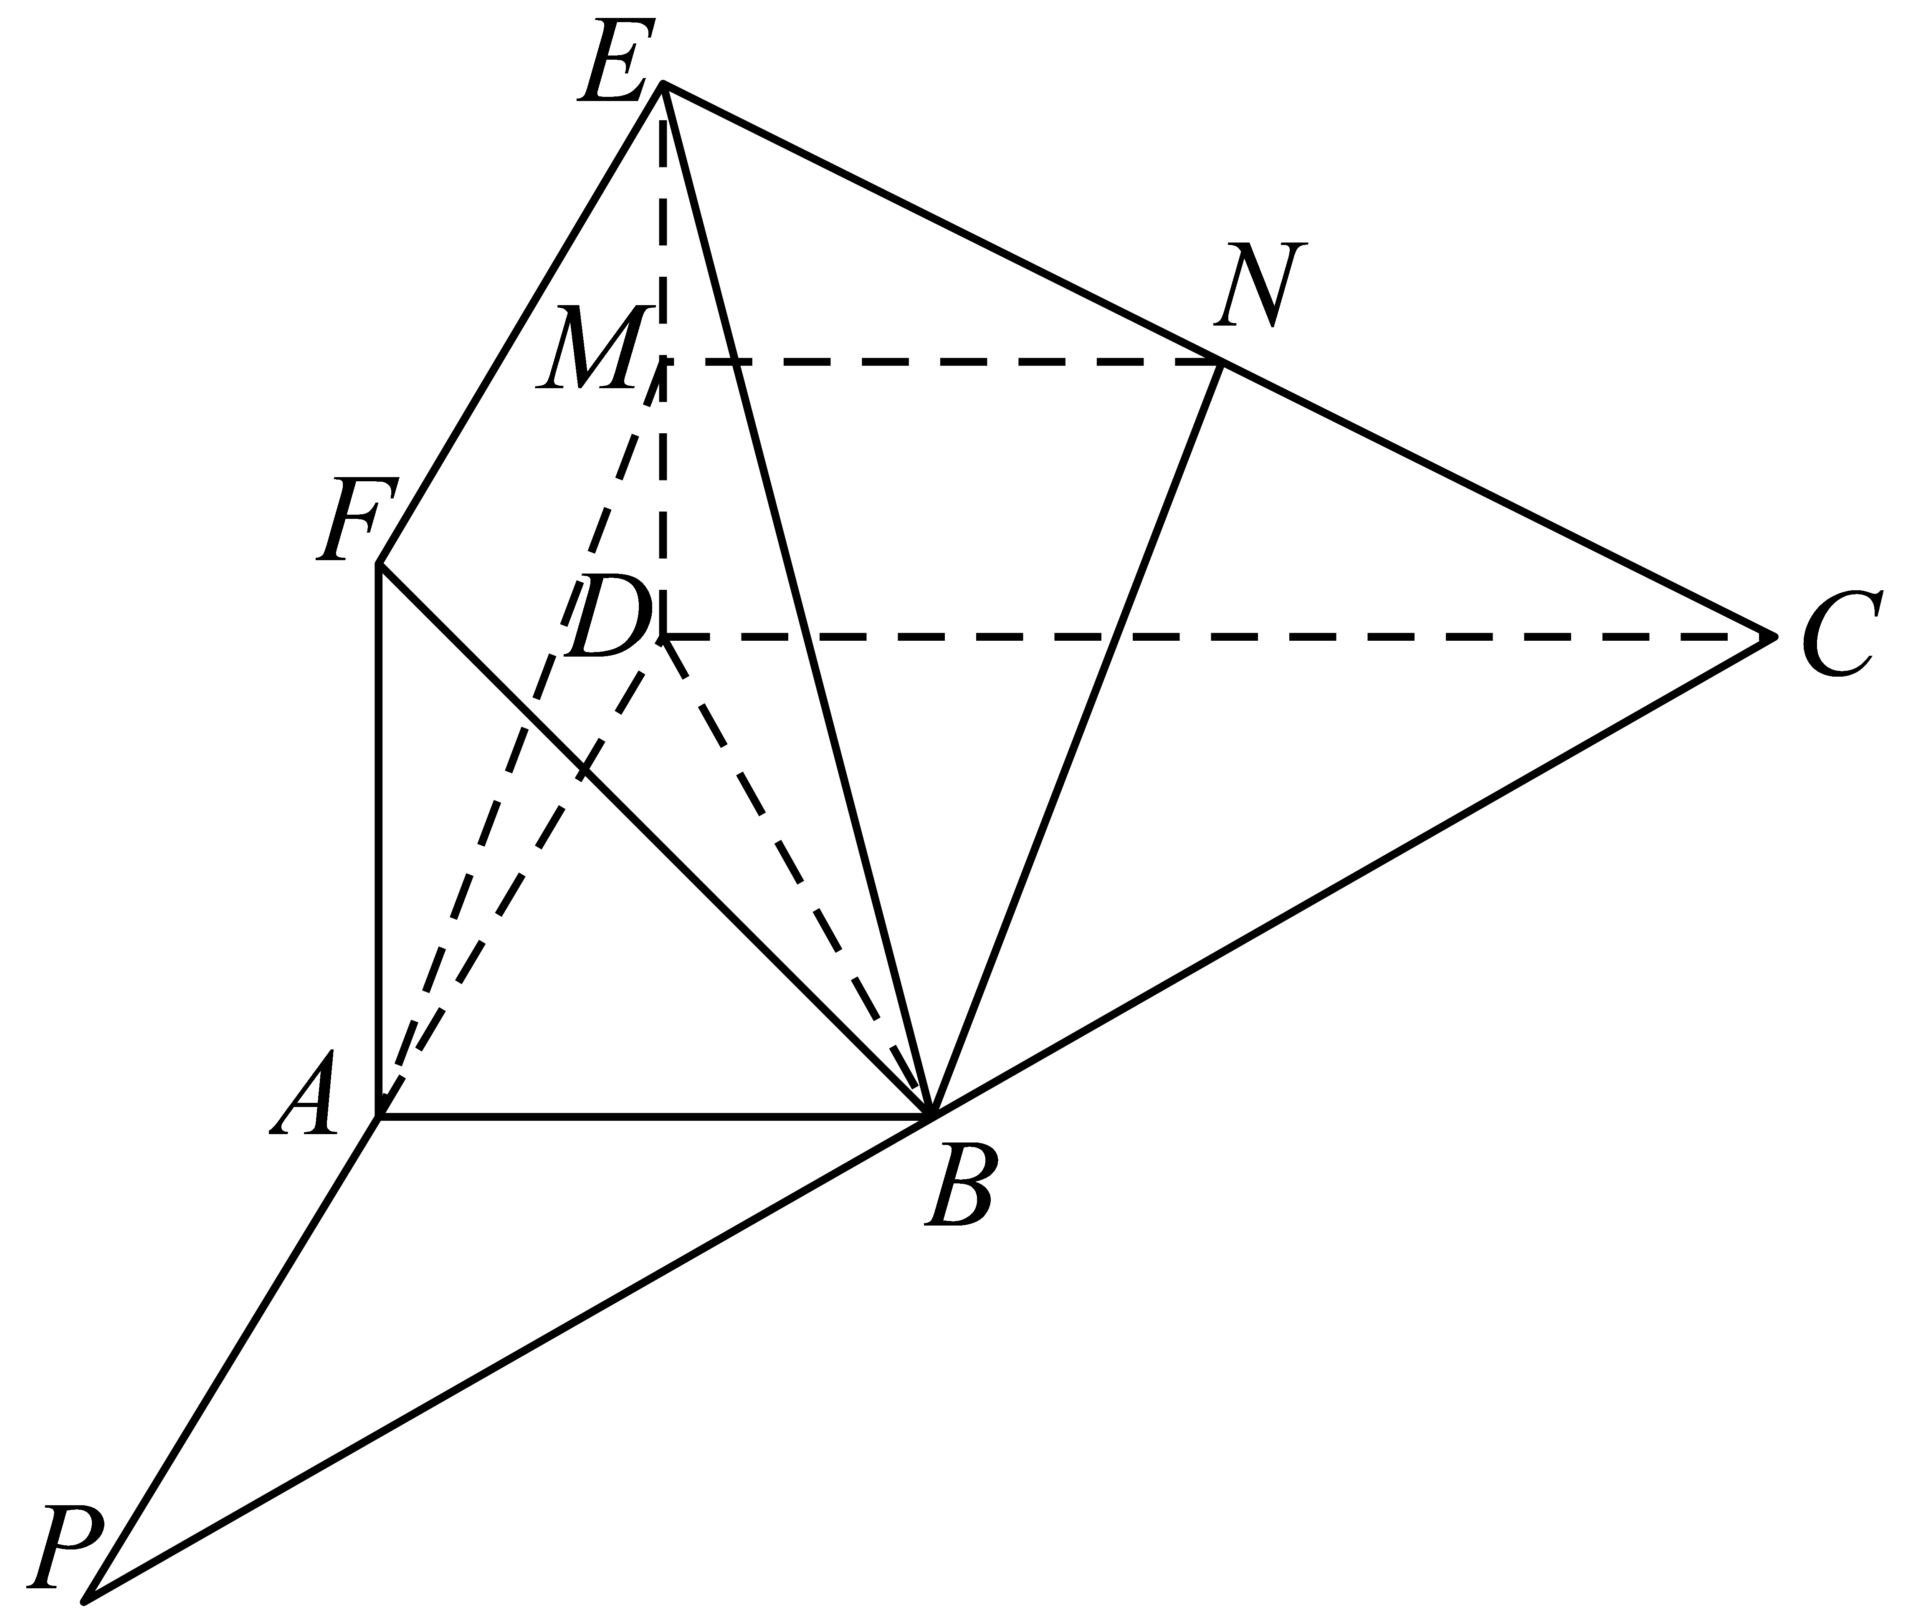
则$$MN//CD$$，且$$MN=\frac{1}{2}CD$$，而$$AB//CD$$，$$AB=\frac{1}{2}CD$$，即有$$MN//AB,MN=AB$$，
因此四边形ABNM为平行四边形，有$$AM//BN$$，因$$BN⊂$$平面BEC，且$$AM⊄$$平面BEC，
所以$$AM//$$平面BEC.
（2）由正方形ADEF知，ED⊥AD，而平面ADEF⊥平面ABCD，且平面ADEF$$∩$$平面ABCD=AD，
$$ED⊂$$平面ADEF，则ED⊥平面ABCD，而$$BC⊂$$平面ABCD，即有$$ED⊥BC$$，
在直角梯形ABCD中，AB⊥AD，$$AB=AD=1$$，则$$BD=\sqrt{2}$$，$$∠BDC={45}^{∘}$$，
而$$CD=2$$，有$$BC^{2}=BD^{2}+CD^{2}−2BD⋅CDcos∠BDC=2$$，即$$BD^{2}+BC^{2}=4=CD^{2}$$，
因此$$BC⊥BD$$，又$$ED∩BD=D$$，$$ED,BD⊂$$平面BDE，
所以$$BC⊥$$平面BDE.
（3）延长CB与DA交于P点，由（2）知$$CD⊥DE$$，而$$CD⊥DA$$，$$DA∩DE=D$$，$$DA,DE⊂$$面ADEF，
于是得CD⊥面ADEF，即$$∠CPD$$为直线BC与平面ADEF所成角，而$$CP=2BC=2\sqrt{2}$$，则$$sin∠CPD=\frac{CD}{CP}=\frac{\sqrt{2}}{2}$$，
所以直线BC与平面ADEF所成角的正弦值$$\frac{\sqrt{2}}{2}$$.
题型六 面面垂直的判断
19．设m，n是不同的直线，α、β、γ是不同的平面，有以下四个命题：①$$\left.\begin{aligned}α//β \\ α//γ\end{aligned}\right\}⇒β//γ$$；②$$\left.\begin{aligned}a⊥β \\ m//α\end{aligned}\right\}⇒m⊥β$$ ；③$$\left.\begin{aligned}m⊥α \\ m//β\end{aligned}\right\}⇒α⊥β$$ ；④$$\left.\begin{aligned}m//n \\ n⊂α\end{aligned}\right\}⇒m//α$$ .其中正确的命题是（ ）
A．①④ B．②③
C．①③ D．②④
【答案】C
【难度】0.65
【知识点】判断线面平行、判断面面平行、判断线面是否垂直、判断面面是否垂直
【分析】根据线面，面面平行和垂直的判定定理，性质定理逐项进行分析即可求解.
【详解】若$$α//β$$，$$α//γ$$，则根据面面平行的性质定理和判定定理可得$$β//γ$$，故①正确；
若$$m//α$$，$$α⊥β$$，则$$m//β$$或$$m$$与$$β$$相交或$$m$$在平面$$β$$内，故②不正确；
因为$$m//β$$，所以$$β$$内有一直线$$l$$与$$m$$平行，而$$m⊥α$$，则$$l⊥α$$，根据面面垂直的判定定理可知：$$α⊥β$$，故③正确；
若$$m//n$$，$$n⊂α$$，则$$m⊂α$$或$$m//α$$，故④不正确，
故选：$$\text{C}$$.
20．设m，n是两条不同的直线，α，β是两个不同的平面，下列命题中正确的是（ ）
A．若α⊥β，m⊂α，n⊂β，则m⊥n B．若m⊥α，m∥n，n∥β，则α⊥β
C．若m⊥n，m⊂α，n⊂β，则α⊥β D．若α∥β，m⊂α，n⊂β，则m∥n
【答案】B
【难度】0.85
【知识点】线面关系有关命题的判断、面面关系有关命题的判断、判断面面是否垂直
【分析】由已知条件，利用直线与直线、直线与平面、平面与平面的位置关系，即可求出结果．
【详解】对于A，若α⊥β，m⊂α，n⊂β，则m与n相交、平行或异面，故A错误；
对于B，因为m⊥α，m∥n，所以n⊥α，又因为n∥β，由面面垂直判定定理得α⊥β，故B正确；
对于C，若m⊥n，m⊂α，n⊂β，则α∥β或α与β相交，故C错误；
对于D.若α∥β，m⊂α，n⊂β，则m∥n或m与n异面，故D错误．
故选：B．
21．已知直线l及两个不重合的平面$$α$$，$$β$$，下列命题正确的是（ ）
A．若$$α⊥β$$，$$l⊂β$$，则$$l⊥α$$
B．若$$l//α$$，$$l⊂β$$，则$$α//β$$
C．若$$α//β$$，$$l⊂α$$，则$$l//β$$
D．若$$α∩β=l$$，且$$β$$内有无数条直线与l垂直，则$$α⊥β$$
【答案】C
【难度】0.94
【知识点】线面关系有关命题的判断、面面关系有关命题的判断、面面平行证明线面平行、判断面面是否垂直
【分析】ABD均可举出反例，C选项，可由面面平行得到证明.
【详解】A选项，如图1，满足$$α⊥β$$，$$l⊂β$$，但不满足$$l⊥α$$，A错误；
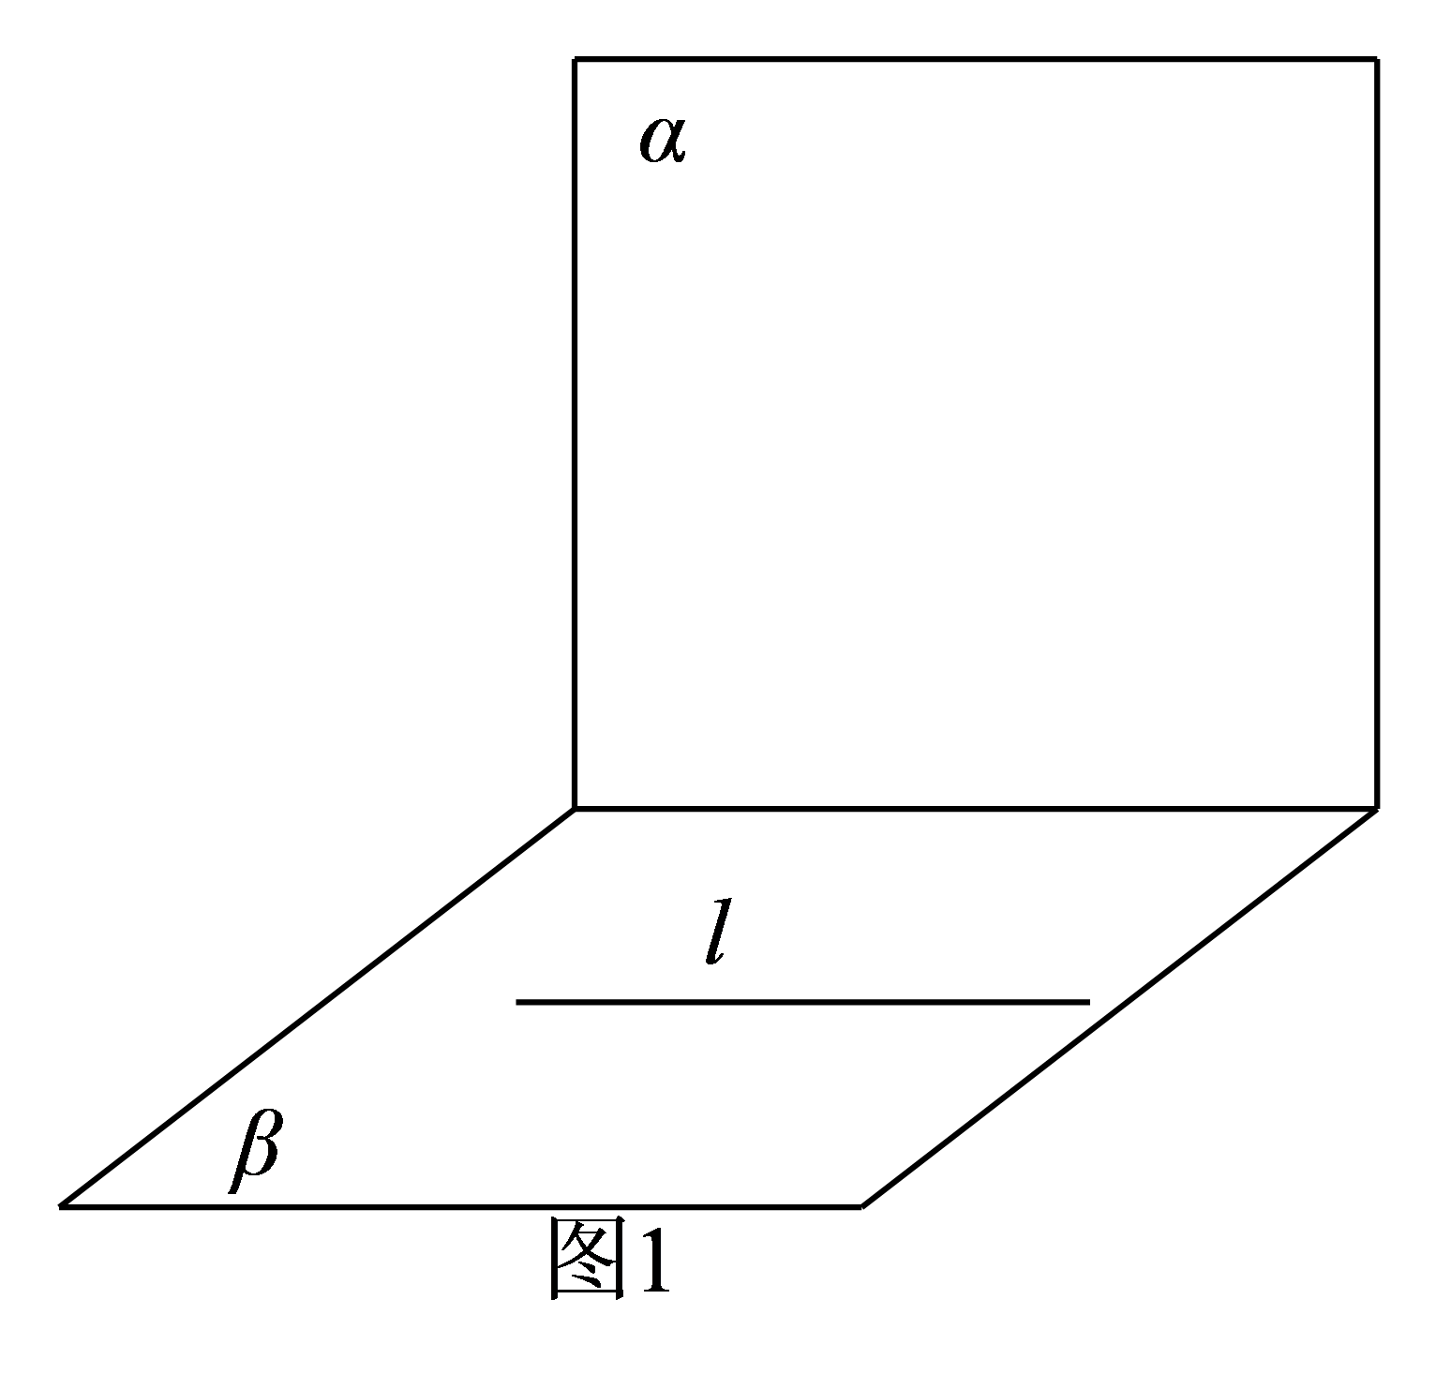
如图1，满足$$l//α$$，$$l⊂β$$，但不满足$$α//β$$，B错误；
若$$α//β$$，$$l⊂α$$，由面面平行的定义可知$$l//β$$，C正确；
若$$β$$内这无数条直线均平行，则不能推出$$α⊥β$$，D错误.
故选：C
题型七 面面垂直的判定
22．如图，四棱锥$$P−ABCD$$中，底面ABCD为矩形，$$PA⊥$$底面ABCD，$$PA=AB$$，点E是PB的中点.求证：
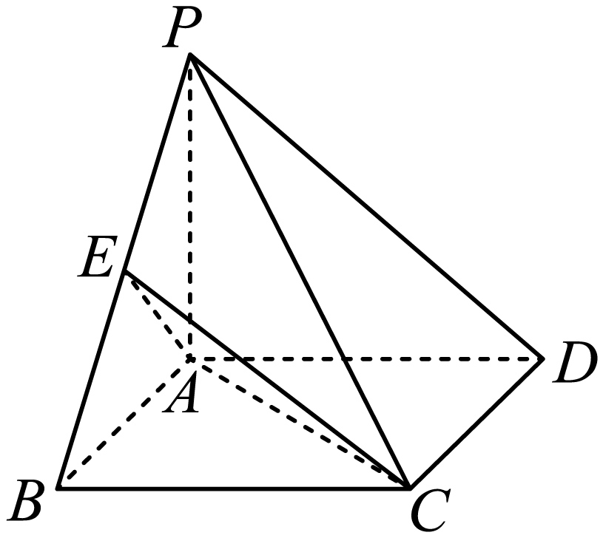
(1)$$BC⊥$$平面PAB；
(2)平面$$AEC⊥$$平面PBC.
【答案】(1)证明见解析
(2)证明见解析
【难度】0.85
【知识点】证明线面垂直、证明面面垂直、线面垂直证明线线垂直
【分析】（1）根据线线垂直即可求证线面垂直，
（2）根据线面垂直即可求证面面垂直.
【详解】（1）∵底面ABCD为矩形，∴$$BC⊥AB$$.
∵$$PA⊥$$底面ABCD，$$BC⊂$$底面ABCD ∴$$PA⊥BC$$.
又∵$$AB∩PA=A$$，$$AB,PA⊂$$平面PAB，
∴$$BC⊥$$平面PAB.
（2）∵$$AE⊂$$平面PAB，$$BC⊥$$平面PAB，
∴$$BC⊥AE$$.
∵$$PA=AB$$，E是PB的中点，∴$$AE⊥PB$$.
又∵$$PB∩BC=B$$，$$PB,BC⊂$$平面PBC，
∴$$AE⊥$$平面PBC.
又∵$$AE⊂$$平面AEC，
∴平面$$AEC⊥$$平面PBC.
23．如图，在四棱锥$$P−ABCD$$中，底面$$ABCD$$为正方形，$$PA⊥$$底面$$ABCD$$，$$PA=AB$$，$$E$$，$$M$$分别为棱$$PB$$，$$CD$$的中点，$$F$$为棱$$BC$$上的动点.求证：
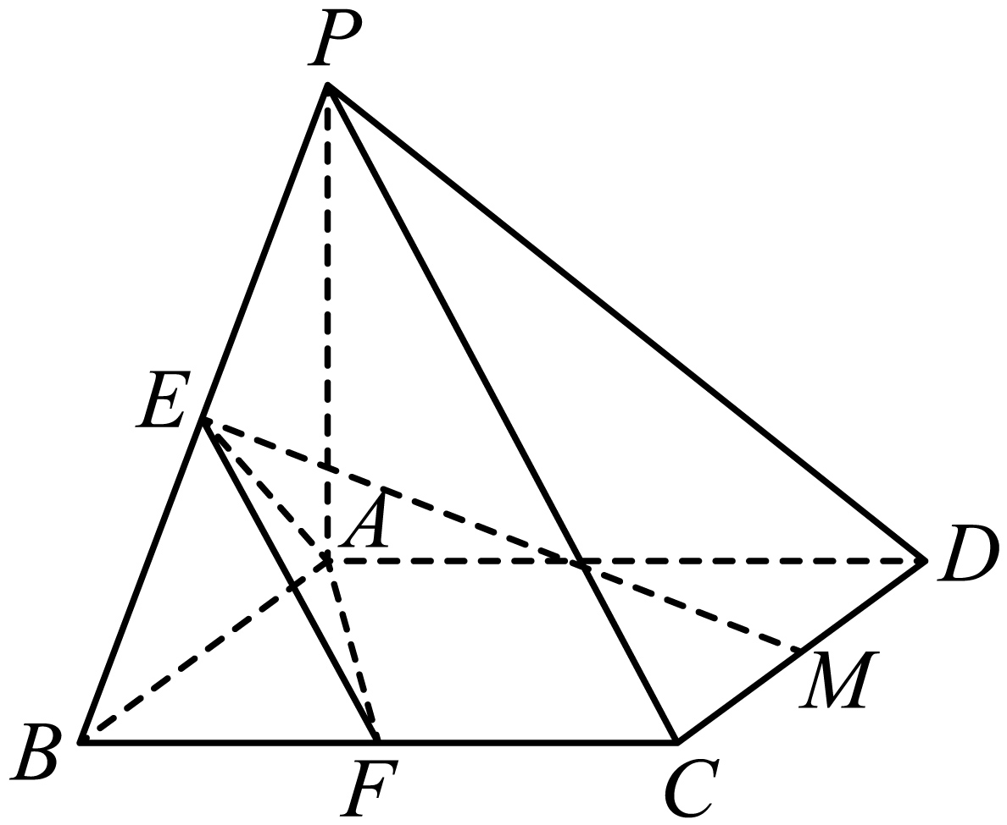
(1)$$EM$$ $$\text{//}$$平面$$PAD$$；
(2)平面$$AEF⊥$$平面$$PBC$$.
【答案】(1)证明见解析
(2)证明见解析
【难度】0.65
【知识点】证明线面平行、证明面面垂直
【分析】（1）通过构造平行四边形的方法，结合线面平行的判定定理证得$$EM$$ $$\text{//}$$平面$$PAD$$；
（2）通过证明$$AE⊥$$平面$$PBC$$来证得平面$$AEF⊥$$平面$$PBC$$.
【详解】（1）如图，取$$PA$$的中点$$G$$，连接$$EG$$，$$GD$$.
$$∵E$$为棱$$PB$$的中点，$$∴EG\text{//}AB$$，且$$EG=\frac{1}{2}AB$$.
又$$M$$为棱$$CD$$的中点，且底面$$ABCD$$为正方形，
$$∴DM\text{//}AB$$，且$$DM=\frac{1}{2}AB$$，
$$∴DM\text{//}EG$$，且$$DM=EG$$，
$$∴$$四边形$$DMEG$$为平行四边形，则$$EM\text{//}GD$$，
又$$DG⊂$$平面$$PAD$$，$$EM⊄$$平面$$PAD$$，
$$∴EM\text{//}$$平面$$PAD$$.
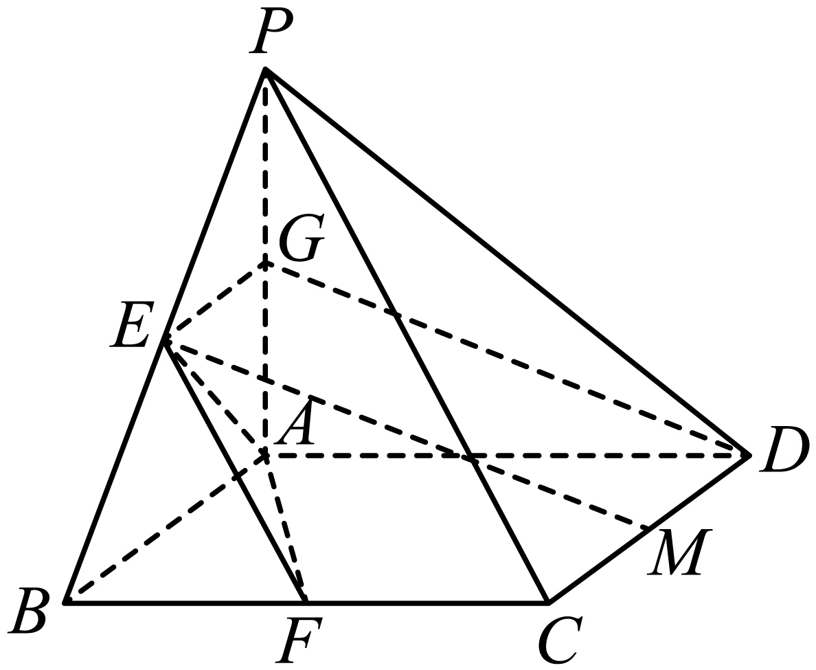
（2）$$∵E$$为棱$$PB$$的中点，$$PA=AB$$，$$∴AE⊥PB$$.
$$∵PA⊥$$底面$$ABCD$$，$$BC⊂$$平面$$ABCD$$，$$∴PA⊥BC$$，
又$$BC⊥AB$$，$$AB∩PA=A$$，$$AB,PA⊂$$平面$$PAB$$，
$$∴BC⊥$$平面$$PAB$$，
$$∵$$ $$AE⊂$$平面$$PAB$$，$$∴BC⊥AE$$.
$$∵PB∩BC=B$$，$$PB,BC⊂$$平面$$PBC$$，
$$∴AE⊥$$平面$$PBC$$.
$$∵AE⊂$$平面$$AEF$$，$$∴$$平面$$AEF⊥$$平面$$PBC$$.
24．如图所示，PA垂直于矩形ABCD所在的平面，$$AD=PA=2,CD=2\sqrt{2},E,F$$分别是$$AB,PD$$的中点.求证：
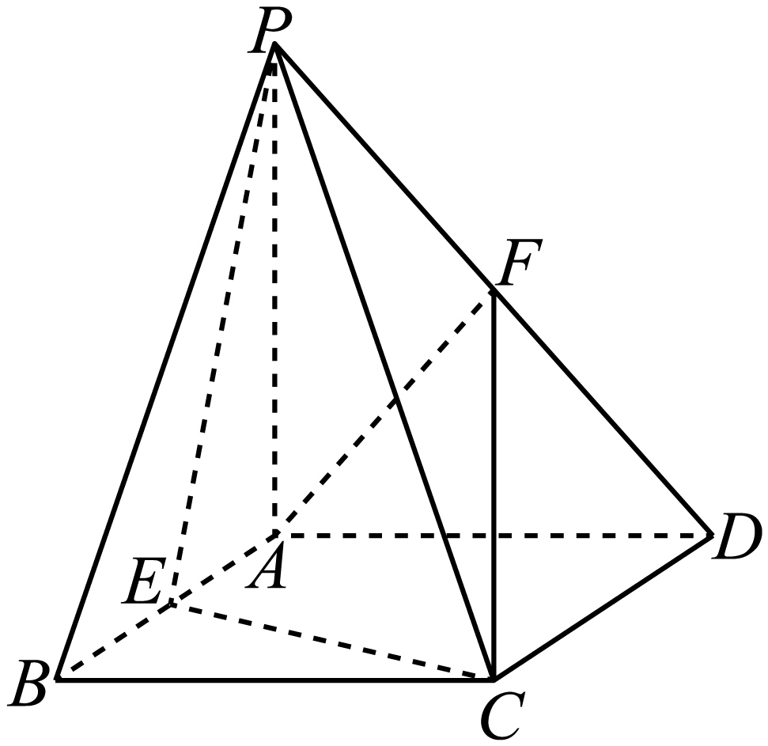
(1)$$AF$$ $$\text{//}$$平面PCE
(2)平面$$PCE⊥$$平面$$PCD$$
【答案】(1)证明见解析
(2)证明见解析
【难度】0.85
【知识点】证明线面平行、证明面面垂直
【分析】（1）首先取$$PC$$的中点$$G$$，连接$$EG,FG$$，根据题意易证四边形$$FGEA$$为平行四边形，从而得到$$AF\text{//}EG$$，再根据线面平行的判定即可证明$$AF$$ $$\text{//}$$平面$$PCE$$.
（2）首先根据题意得到$$CD⊥$$ $$AF$$，$$AF⊥PD$$，从而得到$$AF⊥$$平面$$PCD$$，根据$$AF\text{//}EG$$即可得到$$EG⊥$$平面$$PCD$$，再根据面面垂直的判定即可证明平面$$PCE⊥$$平面$$PCD$$.
【详解】（1）取$$PC$$的中点$$G$$，连接$$EG,FG$$，如图所示：
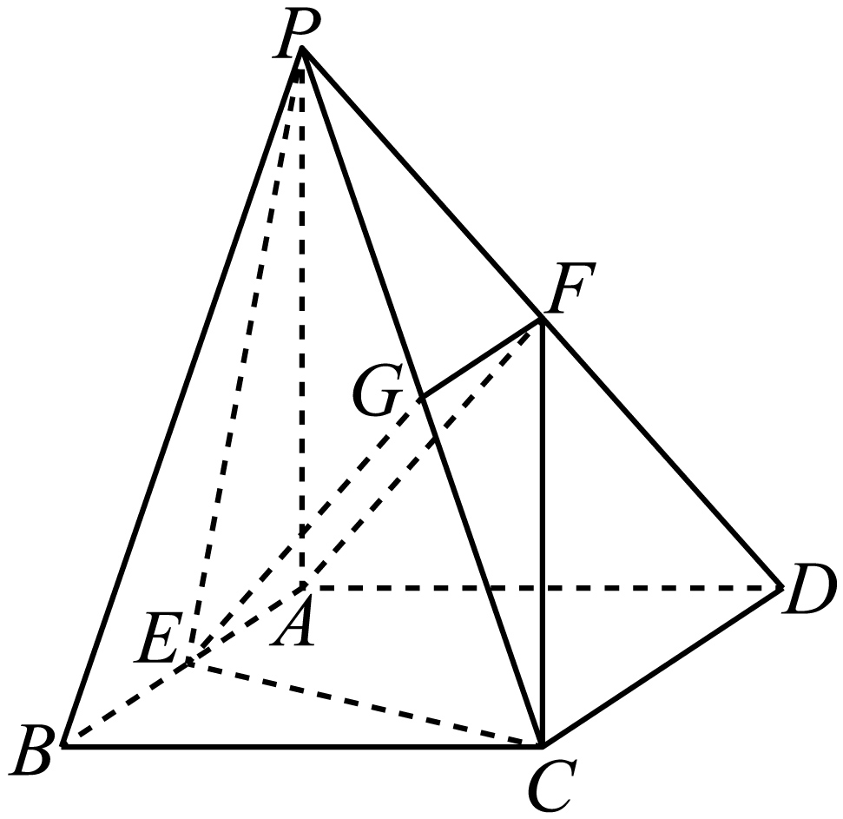
因为$$F,G$$分别为$$PD,PC$$的中点，所以$$FG\text{//}CD$$，且$$FG=\frac{1}{2}CD$$.
又因为$$E$$是$$AB$$的中点，所以$$AE\text{//}CD$$，$$AE=\frac{1}{2}CD$$.
所以$$FG\text{//}AE$$，$$FG=AE$$，即四边形$$FGEA$$为平行四边形，即$$AF\text{//}EG$$.
因为$$AF⊄$$平面$$PCE$$，$$EG⊂$$平面$$PCE$$，$$AF\text{//}EG$$，
所以$$AF\text{//}$$平面$$PCE$$.
（2）因为$$PA⊥$$平面$$ABCD$$，$$CD⊂$$平面$$ABCD$$，所以$$PA⊥CD$$.
因为$$CD⊥AD$$，$$PA⊥CD$$，$$PA∩AD=A$$，$$PA,AD⊂$$平面$$PAD$$，所以$$CD⊥$$平面$$PAD$$.
又因为$$AF⊂$$平面$$PAD$$，所以$$CD⊥$$ $$AF$$.
因为$$F$$为$$PD$$中点，$$AD=AP=2$$，所以$$AF⊥PD$$.
因为$$CD⊥$$ $$AF$$，$$AF⊥PD$$，$$CD∩PD=D$$，$$CD,PD⊂$$平面$$PCD$$，所以$$AF⊥$$平面$$PCD$$.
又因为$$AF\text{//}EG$$，所以$$EG⊥$$平面$$PCD$$.
又因为$$EG⊂$$平面$$PEC$$，所以平面$$PCE⊥$$平面$$PCD$$.
25．如图，在三棱柱$$ABC−A_{1}B_{1}C_{1}$$中，$$CC_{1}⊥$$底面$$A_{1}B_{1}C_{1},D$$是$$AB$$中点，$$BC_{1}$$与$$B_{1}C$$相交于点$$E$$.
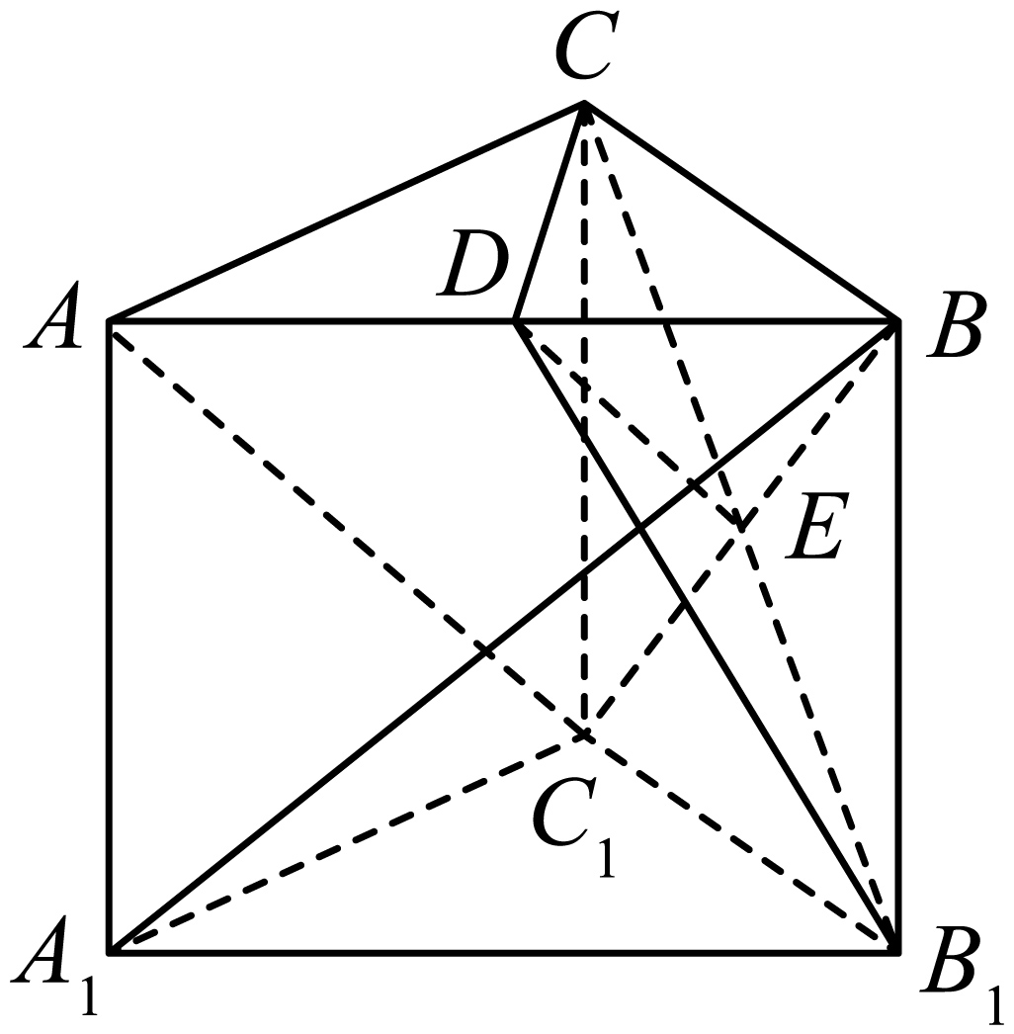
(1)证明：$$AC_{1}$$ $$//$$ 平面$$B_{1}CD$$；
(2)若四边形$$BCC_{1}B_{1}$$是正方形，$$A_{1}C_{1}⊥B_{1}C_{1}$$，求证：平面$$A_{1}C_{1}B⊥$$平面$$B_{1}CD$$.
【答案】(1)证明见解析
(2)证明见解析
【难度】0.65
【知识点】证明线面平行、证明面面垂直、线面垂直证明线线垂直
【分析】（1）欲证明$$AC_{1}//$$ 平面$$B_{1}CD$$ ，只需证明$$AC_{1}$$平行于平面$$B_{1}CD$$ 内的一条直线即可；
（2）欲证明平面$$A_{1}C_{1}B⊥$$平面$$B_{1}CD$$，只需证明其中的一个面经过垂直于另一个面的直线即可.
【详解】（1）易知$$D,E$$分别为$$AB,BC_{1}$$的中点，
$$∴DE$$是$$△ABC_{1}$$的中位线，$$∴DE//AC_{1}$$ ，
$$∵DE⊂$$平面$$B_{1}CD,AC_{1}⊄$$平面$$B_{1}CD$$，
$$∴AC_{1}$$ $$//$$ 平面$$B_{1}CD$$；
（2）$$∵CC_{1}⊥$$底面$$A_{1}B_{1}C_{1},A_{1}C_{1}$$ $$⊂$$ 平面$$A_{1}B_{1}C_{1},∴CC_{1}⊥A_{1}C_{1}$$，
又$$∵A_{1}C_{1}⊥B_{1}C_{1},CC_{1},B_{1}C_{1}⊂$$平面$$BCC_{1}B_{1}$$，且$$CC_{1}∩B_{1}C_{1}=C_{1}$$，
$$∴A_{1}C_{1}⊥$$平面$$BCC_{1}B_{1}$$，
又$$B_{1}C$$ $$⊂$$ 平面$$BCC_{1}B_{1},∴A_{1}C_{1}⊥B_{1}C$$，
$$∵$$四边形$$BCC_{1}B_{1}$$是正方形，$$∴BC_{1}⊥B_{1}C$$，
$$∵A_{1}C_{1}∩BC_{1}=C_{1},A_{1}C_{1},BC_{1}$$ $$⊂$$ 平面$$A_{1}C_{1}B$$，
$$∴B_{1}C⊥$$平面$$A_{1}C_{1}B$$，
又$$B_{1}C$$ $$⊂$$平面$$B_{1}CD,∴$$平面$$A_{1}C_{1}B⊥$$平面$$B_{1}CD$$.
26．如图所示，在矩形$$ABCD$$中，$$AB=2AD$$，$$M$$为$$CD$$的中点.将$$△ADM$$沿$$AM$$折起，使得平面$$ADM⊥$$平面$$ABCM$$.点$$O$$是线段$$AM$$的中点.
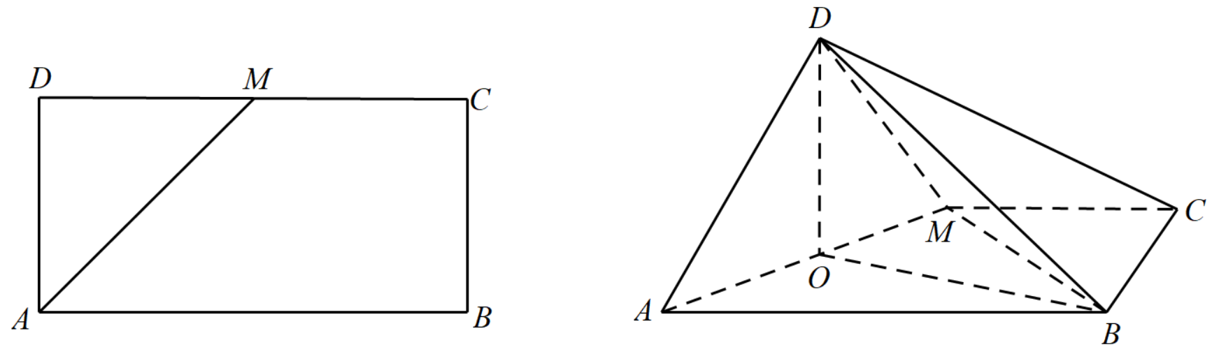
(1)求证：平面$$BDO⊥$$平面$$ABCM$$；
(2)求证：$$AD⊥BM$$
【答案】(1)证明见解析
(2)证明见解析
【难度】0.65
【知识点】证明线面垂直、证明面面垂直、线面垂直证明线线垂直、面面垂直证线面垂直
【分析】（1）由题意，根据等腰三角形的性质，结合面面垂直性质定理，可得线面垂直，再根据面面垂直判定定理，可得答案；
（2）由题意，根据勾股定理，可得线线垂直，结合线面垂直的性质以及线面垂直的判定定理与性质，可得答案.
【详解】（1）证明：在矩形$$ABCD$$中，$$AB=2AD$$，$$M$$为$$CD$$的中点，∴$$AD=DM$$，$$O$$是$$AM$$的中点，∴$$DO⊥AM$$，
∵平面$$ADM⊥$$平面$$ABCM$$，平面$$ADM∩$$平面$$ABCM=AM$$，$$∴OD⊥$$平面$$ABCM$$，
$$∵$$ $$DO⊂$$平面$$BDO$$，∴平面$$BDO⊥$$平面$$ABCM$$；
（2）证明：在矩形$$ABCD$$中，$$AB=2AD$$，$$M$$为$$CD$$的中点，∴$$AM=BM=\sqrt{2}AD=\frac{\sqrt{2}}{2}AB$$，则$$AM^{2}+BM^{2}=AB^{2}$$，∴$$AM⊥BM$$，
由（1）知，$$DO⊥$$平面$$ABCM$$，∵$$BM⊂$$平面$$ABCM$$，∴$$DO⊥BM$$，
∵$$DO∩AM=O$$，$$DO⊂$$平面$$ADM$$，$$AM⊂$$平面$$ADM$$，∴$$BM⊥$$平面$$ADM$$，
又∵$$AD⊂$$平面$$ADM$$，∴$$AD⊥BM$$.
题型八 平面与平面垂直的性质
27．如图，在四棱锥$$P−ABCD$$中，底面$$ABCD$$为直角梯形，$$AD∥BC,∠ADC={90}^{∘}$$，平面$$PAD⊥$$底面$$ABCD,Q,M$$分别为$$AD,PC$$的中点.$$PA=PD=\sqrt{2},BC=\frac{1}{2}AD=1,CD=\sqrt{3}$$.
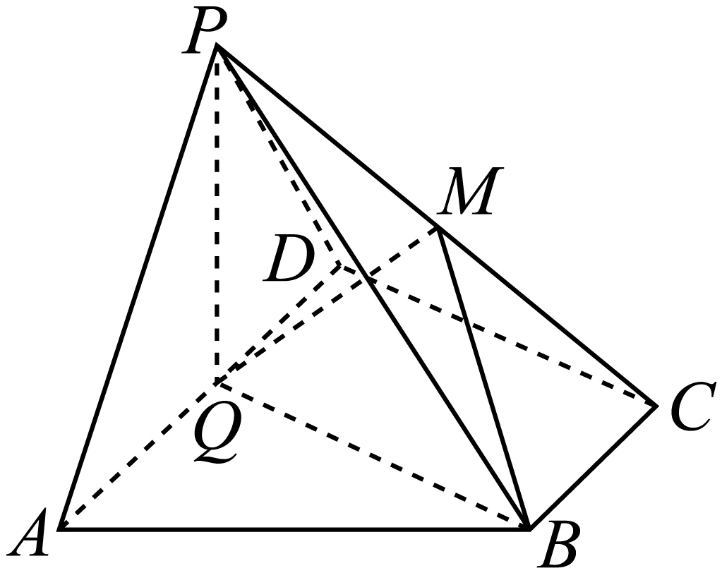
(1)求证：直线$$BC⊥$$平面$$PQB$$；
(2)求三棱锥$$A−BMQ$$的体积.
【答案】(1)证明见解析
(2)$$\frac{\sqrt{3}}{12}$$
【难度】0.65
【知识点】锥体体积的有关计算、证明线面垂直、面面垂直证线面垂直
【分析】（1）在梯形中证明$$BCDQ$$是矩形，得$$BC⊥BQ$$，然后由面面垂直的性质定理得$$PQ$$与平面$$ABCD$$垂直，从而有$$PQ⊥BC$$，由此得证线面垂直．
（2）由棱锥的体积公式转化计算：$$V_{A−BMQ}=V_{M−AQB}=\frac{1}{2}V_{P−AQB}$$．
【详解】（1）因为$$AD∥BC,Q$$为$$AD$$的中点，$$BC=\frac{1}{2}AD$$，所以$$BC=QD$$，
又因为$$BC∥QD$$，所以四边形$$BCDQ$$为平行四边形，
因为$$∠ADC={90}^{∘}$$，所以平行四边形$$BCDQ$$是矩形，所以$$BC⊥BQ$$，
因为$$PA=PD,AQ=QD$$，所以$$PQ⊥AD$$，
又因为平面$$PAD⊥$$平面$$ABCD$$，平面$$PAD∩$$平面$$ABCD=AD,PQ⊂$$平面$$PAD$$，
所以$$PQ⊥$$平面$$ABCD$$，因为$$BC⊂$$平面$$ABCD$$，所以$$PQ⊥BC$$，
又因为$$PQ∩BQ=Q,PQ､BQ⊂$$平面$$PQB$$，所以$$BC⊥$$平面$$PQB$$.
（2）因为$$PA=PD=\sqrt{2},AD=2$$，
所以$$PQ=AQ=1$$，
由$$PQ⊥$$平面$$ABCD,M$$为$$PC$$中点，所以点$$M$$到平面$$ABCD$$的距离等于$$\frac{1}{2}PQ$$，
所以$$V_{A−BMQ}=V_{M−AQB}=\frac{1}{2}V_{P−AQB}=\frac{1}{2}×\frac{1}{3}×(\frac{1}{2}×1×\sqrt{3})×1=\frac{\sqrt{3}}{12}$$.
28．如图所示，平面$$PAD⊥$$平面$$ABCD$$，四边形$$ABCD$$为正方形，$$PA⊥AD$$，且$$PA=AD=2$$，$$E,F,G$$分别是线段$$PA,PD,CD$$的中点．
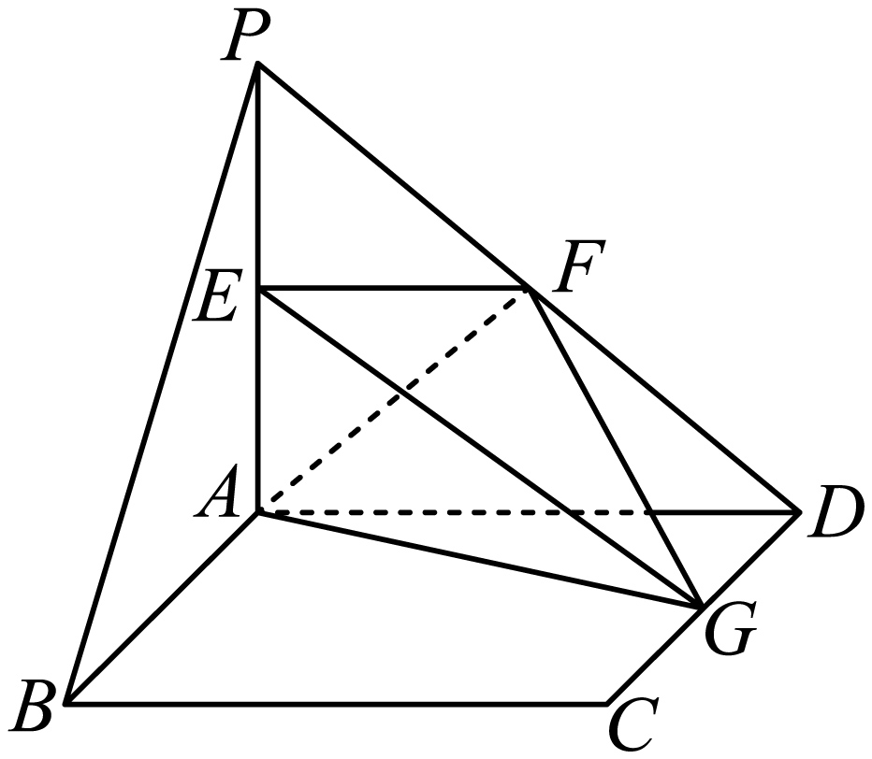
(1)求证：$$BC\text{//}$$平面$$EFG$$；
(2)求三棱锥$$E−AFG$$的体积．
【答案】(1)证明见解析
(2)$$\frac{1}{6}$$
【难度】0.85
【知识点】锥体体积的有关计算、证明线面平行、面面垂直证线面垂直
【分析】（1）根据三角形中位线性质可得$$EF\text{//}AD$$，由此可得$$BC\text{//}EF$$，由线面平行的判定可证得结论；
（2）利用面面垂直性质可证得$$CD⊥$$平面$$PAD$$，利用体积桥$$V_{E−AFG}=V_{G−AEF}$$，结合棱锥体积公式可求得结果.
【详解】（1）$$∵E,F$$分别为$$PA,PD$$中点，$$∴EF\text{//}AD$$；
又四边形$$ABCD$$为正方形，$$∴BC\text{//}AD$$，$$∴BC\text{//}EF$$，
$$∵BC⊄$$平面$$EFG$$，$$EF⊂$$平面$$EFG$$，$$∴BC\text{//}$$平面$$EFG$$.
（2）$$∵$$平面$$PAD⊥$$平面$$ABCD$$，平面$$PAD∩$$平面$$ABCD=AD$$，$$CD⊥AD$$，$$CD⊂$$平面$$ABCD$$，$$∴CD⊥$$平面$$PAD$$，即$$DG⊥$$平面$$AEF$$；
$$∵PA⊥AD$$，$$EF\text{//}AD$$，$$∴PA⊥EF$$，
$$∵EF=\frac{1}{2}AD=1$$，$$AE=\frac{1}{2}PA=1$$，$$∴S_{△AEF}=\frac{1}{2}AE⋅EF=\frac{1}{2}$$，
又$$DG=\frac{1}{2}CD=\frac{1}{2}AD=1$$，
$$∴V_{E−AFG}=V_{G−AEF}=\frac{1}{3}S_{△AEF}⋅DG=\frac{1}{3}×\frac{1}{2}×1=\frac{1}{6}$$.
29．如图1，在直角梯形ABCD中，∠ADC=90°，CD$$//$$AB，AB=4，AD=CD=2．将△ADC沿AC折起，使平面ADC⊥平面ABC，得到几何体D﹣ABC，如图2所示．
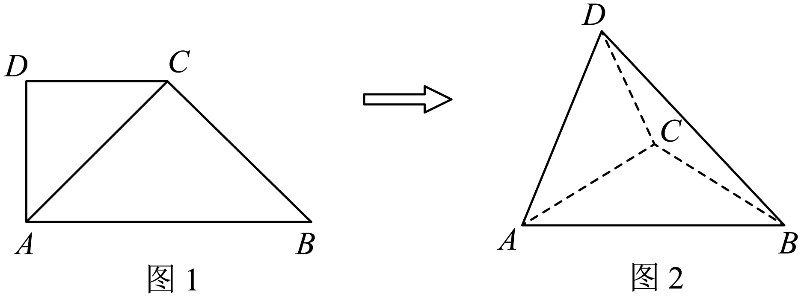
(1)求证：BC⊥平面ACD；
(2)求几何体D﹣ABC的体积．
【答案】(1)证明见解析
(2)$$\frac{4\sqrt{2}}{3}$$
【难度】0.85
【知识点】锥体体积的有关计算、证明线面垂直、面面垂直证线面垂直
【分析】（1）方法一：作出辅助线，得出AC⊥BC，由面面垂直，得线面垂直，即证．
方法二：得到AC⊥BC后，作出辅助线，由面面垂直得到DH⊥BC，从而证明BC⊥平面ACD.
（2）在第一问的基础上，由高和底面积，求得三棱锥B﹣ACD的体积即是几何体D﹣ABC的体积．
【详解】（1）方法一：
在图1中，过点C作CE⊥AB于点E，
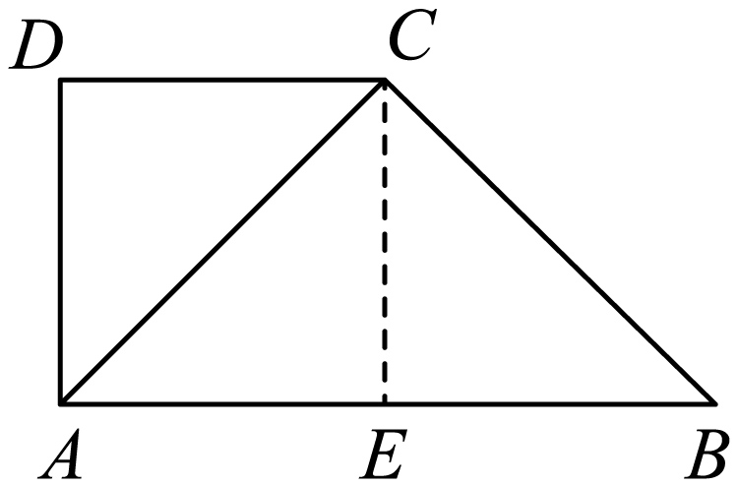
因为在直角梯形ABCD中，∠ADC=90°，$$CD//AB$$，AB=4，AD=CD=2．
所以$$AE=BE=CE=2$$，
由勾股定理得：$$AC=BC=2\sqrt{2}$$，
∴$$AC^{2}+BC^{2}=AB^{2}$$，
∴AC⊥BC，
又平面ADC⊥平面ABC，且平面ADC$$∩$$平面ABC=AC，BC$$⊂$$平面ABC，
从而BC⊥平面ACD；
方法二：在图1中，过点C作CE⊥AB于点E，

因为在直角梯形ABCD中，∠ADC=90°，$$CD//AB$$，AB=4，AD=CD=2．
所以$$AE=BE=CE=2$$，
由勾股定理得：$$AC=BC=2\sqrt{2}$$，
∴$$AC^{2}+BC^{2}=AB^{2}$$，
∴AC⊥BC，
取AC的中点H，连接DH，
因为AD=DC，
所以DH⊥AC，
因为平面ADC⊥平面ABC，且平面ADC$$∩$$平面ABC=AC，DH$$⊂$$平面ACD，
从而DH⊥平面ABC；
因为BC$$⊂$$平面ABC，
所以DH⊥BC，
因为$$DH∩AC=H$$，$$DH,AC⊂$$平面ACD，
从而BC⊥平面ACD；
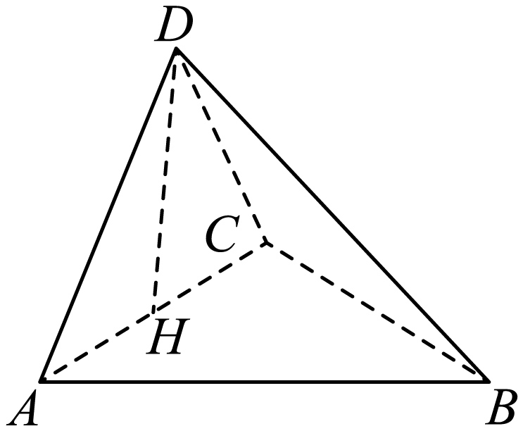
（2）由（1）知，BC为三棱锥B﹣ACD的高，$$BC=2\sqrt{2}$$，
$$S_{△ACD}=\frac{1}{2}AD⋅CD=\frac{1}{2}×2×2=2$$，
所以三棱锥B﹣ACD的体积为：$$V_{B−ACD}=\frac{1}{3}S_{△ACD}⋅h=\frac{1}{3}×2×2\sqrt{2}=\frac{4\sqrt{2}}{3}$$，
由等积性知几何体D﹣ABC的体积为$$\frac{4\sqrt{2}}{3}$$．
题型九 二面角大小的计算
30．如图，四棱柱$$ABCD−A_{1}B_{1}C_{1}D_{1}$$的底面$$ABCD$$是菱形，$$AA_{1}⊥$$平面$$ABCD$$，$$AB=1$$，$$AA_{1}=2$$，$$∠BAD=60°$$，点$$P$$为$$DD_{1}$$的中点.
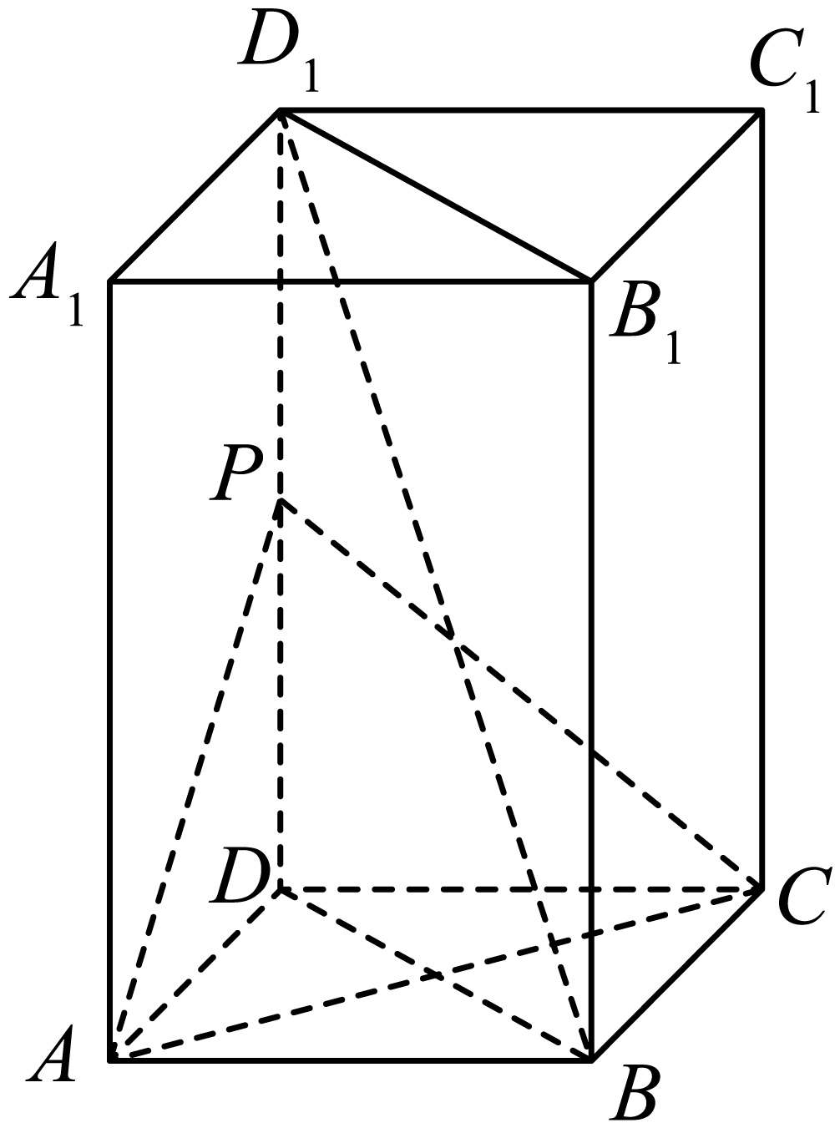
(1)求证：直线$$BD_{1}\text{∥}$$平面$$PAC$$；
(2)求证：$$BD_{1}⊥AC$$；
(3)求二面角$$B_{1}−AC−P$$的余弦值.
【答案】(1)证明见解析；
(2)证明见解析；
(3)$$\frac{7\sqrt{85}}{85}$$.
【难度】0.65
【知识点】证明线面平行、证明线面垂直、求二面角、线面垂直证明线线垂直
【分析】（1）设$$AC$$和$$BD$$交于点$$O$$，连接$$PO$$，根据线面平行的判定定理求解；
（2）由线面垂直可得线线垂直，再由菱形对角线垂直可得线面垂直，即可得证；
（3）连接$$B_{1}P$$，$$B_{1}O$$，可证明$$∠B_{1}OP$$为二面角$$B_{1}−AC−P$$的平面角，利用余弦定理求解余弦值即可.
【详解】（1）设$$AC$$和$$BD$$交于点$$O$$，连接$$PO$$，如图，
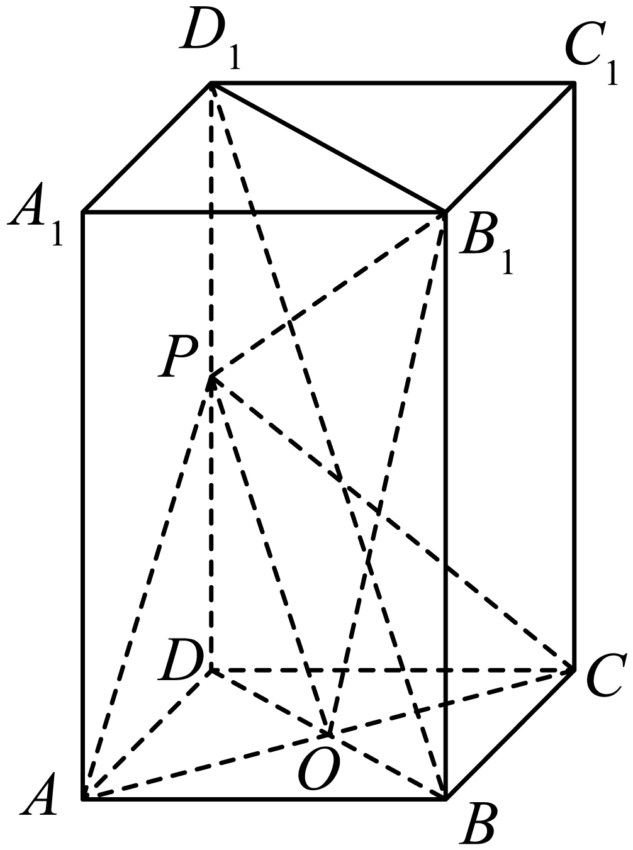
由于$$P$$，$$O$$分别是$$DD_{1}$$，$$BD$$的中点，故$$PO\text{∥}BD_{1}$$，
∵$$PO⊂$$平面$$PAC$$，$$BD_{1}⊄$$平面$$PAC$$，所以直线$$BD_{1}\text{∥}$$平面$$PAC$$.
（2）在四棱柱$$ABCD−A_{1}B_{1}C_{1}D_{1}$$中，底面$$ABCD$$是菱形，则$$AC⊥BD$$，
又$$DD_{1}⊥$$平面$$ABCD$$，且$$AC⊂$$平面$$ABCD$$，则$$DD_{1}⊥AC$$，
∵$$BD⊂$$平面$$BDD_{1}B_{1}$$，$$D_{1}D⊂$$平面$$BDD_{1}B_{1}$$，$$BD∩D_{1}D=D$$
∴$$AC⊥$$平面$$BDD_{1}B_{1}$$.
$$∵BD_{1}⊂$$平面$$BDD_{1}B_{1}$$，∴$$BD_{1}⊥AC$$.
（3）连接$$B_{1}P$$，$$B_{1}O$$，
因为$$PA=PC$$，$$O$$是$$AC$$中点，所以$$PO⊥AC$$，
因为$$AC⊥$$平面$$BDD_{1}B_{1}$$，$$B_{1}O⊂$$平面$$BDD_{1}B_{1}$$，所以$$B_{1}O⊥AC$$，
∴$$∠B_{1}OP$$为二面角$$B_{1}−AC−P$$的平面角，
$$∵B_{1}O=\sqrt{2^{2}+{(\frac{1}{2})}^{2}}=\frac{\sqrt{17}}{2}$$，$$PO=\sqrt{1^{2}+{(\frac{1}{2})}^{2}}=\frac{\sqrt{5}}{2}$$，$$B_{1}P=\sqrt{1^{2}+1^{2}}=\sqrt{2}$$，
$$∴$$由余弦定理可知$$cos∠B_{1}OP=\frac{PO^{2}+O{B_{1}}^{2}−P{B_{1}}^{2}}{2PO⋅OB_{1}}=\frac{\frac{5}{4}+\frac{17}{4}−2}{2×\frac{\sqrt{5}}{2}×\frac{\sqrt{17}}{2}}=\frac{7\sqrt{85}}{85}$$，
∴二面角$$B_{1}−AC−P$$的余弦值为$$\frac{7\sqrt{85}}{85}$$.
31．如图，四棱锥$$P−ABCD$$的底面$$ABCD$$是边长为2的菱形，$$∠BAD=60°,PB=PD=2,PA=\sqrt{6}$$，E为$$PA$$的中点．
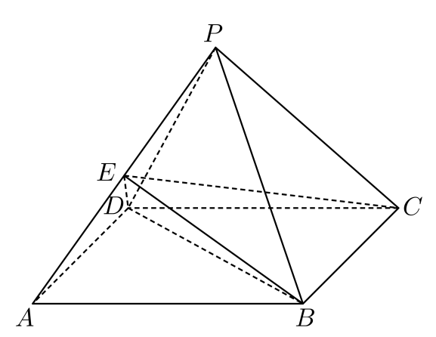
(1)证明：$$PC//$$平面$$BED$$；
(2)求三棱锥$$P−BCE$$的体积；
(3)求二面角$$A−PB−C$$的余弦值．
【答案】(1)证明见解析
(2)$$\frac{1}{2}$$
(3)$$−\frac{3}{5}$$．
【难度】0.65
【知识点】锥体体积的有关计算、证明线面平行、证明线面垂直、求二面角
【分析】（1）由题意，根据线面平行的判定定理，可得答案.
（2）由题意，根据三棱锥的体积转化，根据线面垂直判定定理，可得答案.
（3）由题意，根据二面角的平面角，采用几何法，可得答案.
【详解】（1）证明：如图，连接$$AC$$，交于$$BD$$于O点，连接$$EO$$，易知O为$$AC$$中点．
∵E为$$PA$$的中点，∴$$EO//PC$$．∵$$EO⊂$$平面$$BED,PC⊄$$平面$$BED$$，
∴$$PC//$$平面$$BED$$．
（2）因为E是$$PA$$的中点，所以$$V_{三棱锥P−BCE}=V_{三棱锥C−PEB}=\frac{1}{2}V_{三棱锥C−PAB}=\frac{1}{2}V_{三棱锥B−APC}$$．
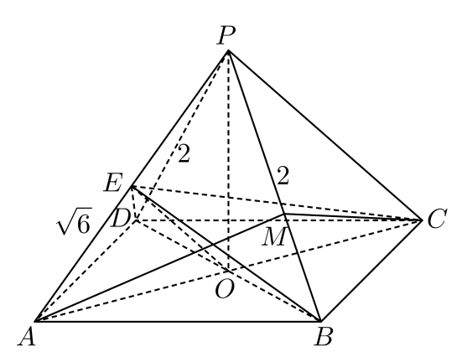
∵$$∠BAD=60°$$，知$$△ABD$$为等边三角形，
又因为$$PB=PD=AB=AD=2$$知，$$△ABD≌△PBD$$，
∴$$PO=AO=\sqrt{3},AC=2\sqrt{3},BO=1$$，
又$$PA=\sqrt{6},PO^{2}+AO^{2}=PA^{2}$$，即$$PO⊥AC$$，
故$$S_{△APC}=\frac{1}{2}PO⋅AC=3$$．
∵底面$$ABCD$$是菱形，∴$$BO⊥AC$$，
又O为等边三角形$$PBD$$的边$$BD$$的中点，故$$BO⊥PO$$，
而$$PO∩AC=O,PO,AC⊂$$平面$$APC$$，
∴$$BO⊥$$平面$$APC$$．
∴$$V_{三棱锥P−BCE}=\frac{1}{2}V_{三棱锥B−APC}=\frac{1}{2}⋅\frac{1}{3}⋅BO⋅S_{△APC}=\frac{1}{2}$$．
（3）如图，过点A作$$AM⊥PB$$，垂足为M，连接$$CM$$．
∵$$PO⊥AC$$，O为$$AC$$中点，∴$$PA=PC$$．
又$$AB=BC,PB=PB$$，∴$$△ABP≌△CBP$$．
∴$$AM=CM,CM⊥PB$$，故$$∠AMC$$为二面角$$A−PB−C$$的平面角．
∵$$BE=\sqrt{AB^{2}−AE^{2}}=\frac{\sqrt{10}}{2}$$，
由$$S_{△ABP}=\frac{1}{2}AP⋅BE=\frac{1}{2}PB⋅AM$$，得$$AM=\frac{\sqrt{15}}{2}$$．
∵$$AC=2\sqrt{3}$$，
在$$△AMC$$中，$$cos∠AMC=\frac{AM^{2}+MC^{2}−AC^{2}}{2AM⋅MC}=\frac{\frac{15}{4}+\frac{15}{4}−12}{2×\frac{15}{4}}=−\frac{3}{5}$$，
∴二面角$$A−PB−C$$的余弦值为$$−\frac{3}{5}$$．
32．如图，在四棱锥$$P−ABCD$$中，底面$$ABCD$$是边长为2的正方形，侧棱$$PD$$ $$⊥$$底面$$ABCD$$，$$PD=DC$$，$$E$$是$$PC$$的中点，作$$EF⊥PB$$交PB于点$$F$$.
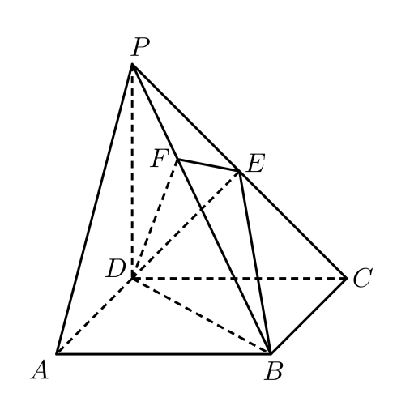
(1)求三棱锥$$A−BDE$$的体积；
(2)求证：$$PB$$ $$⊥$$平面$$EFD$$；
(3)求平面$$CPB$$与平面$$PBD$$的夹角的大小.
【答案】(1)$$\frac{2}{3}$$
(2)证明见解析
(3)$$\frac{\text{π}}{3}$$
【难度】0.65
【知识点】锥体体积的有关计算、证明线面垂直、求二面角
【分析】（1）取$$DC$$中点$$M$$，连接$$EM$$，易知$$EM=1$$且$$EM$$ $$⊥$$底面$$ABCD$$，由此即可求出答案；
（2）由题意易证$$DE⊥$$面$$PBC$$，则可得$$PB⊥DE$$，再结合$$PB⊥EF$$，利用线面垂直的判定定理即可得证；
（3）由题意易知$$∠EFD$$是平面$$CPB$$与平面$$PBD$$的夹角，且$$DE⊥EF$$，分别求出$$DE、DF$$的值，利用$$sin∠EFD=\frac{DE}{DF}$$，即可求出答案.
【详解】（1）取$$DC$$中点$$M$$，连接$$EM$$，
在$$△PDC$$中，$$M、E$$分别为$$CD、CP$$中点，
∴$$EM$$为$$△PDC$$的中位线，
∴$$EM∥PD$$，且$$EM=\frac{1}{2}PD$$，
又∵$$PD=2$$，
∴$$EM=1$$
∵$$PD$$ $$⊥$$底面$$ABCD$$，
∴$$EM$$ $$⊥$$底面$$ABCD$$，
∴$$V_{A−BDE}=V_{E−ABD}=\frac{1}{3}×\frac{1}{2}×2×2×1=\frac{2}{3}$$；
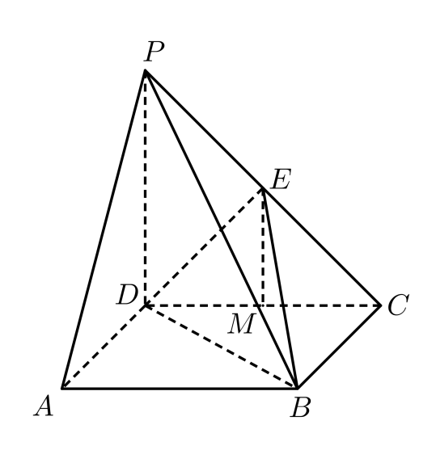
（2）∵$$PD$$ $$⊥$$底面$$ABCD$$，且$$BC⊂$$面$$ABCD$$
∴$$PD⊥BC$$，
∵底面$$ABCD$$是正方形，
∴$$DC⊥BC$$，
又$$PD∩DC=D$$,$$PD、DC⊂$$面$$PDC$$,
∴$$BC⊥$$面$$PDC$$,
又$$DE⊂$$面$$PDC$$
∴$$BC⊥DE$$
∵$$PD=DC$$，且$$PD⊥DC$$，
∴$$△PDC$$是等腰直角三角形，又$$DE$$是斜边$$PC$$的中线，
∴$$DE⊥PC$$，
又$$PC∩BC=C$$,$$PC、BC⊂$$面$$PBC$$,
∴$$DE⊥$$面$$PBC$$，
∵$$PB⊂$$面$$PBC$$
∴$$DE⊥PB$$,
∵$$PB⊥EF$$,
又$$DE∩EF=E$$,$$DE、EF⊂$$面$$EFD$$
∴$$PB⊥$$平面$$EFD$$；
（3）由（2）可知$$PB⊥DF$$，
故$$∠EFD$$是平面$$CPB$$与平面$$PBD$$的夹角，
∵$$PD=DC=2$$
∴$$DE=\sqrt{2}$$，
在$$△PBD$$中，$$BD=2\sqrt{2}$$，$$PB=2\sqrt{3}$$，$$DF=\frac{2\sqrt{6}}{3}$$，
又$$DE⊥$$面$$PBC$$，
∵$$EF⊂$$面$$PBC$$
∴$$DE⊥EF$$,
在$$\text{Rt}△EFD$$中，$$sin∠EFD=\frac{DE}{DF}=\frac{\sqrt{2}}{\frac{2\sqrt{6}}{3}}=\frac{\sqrt{3}}{2}$$，
∴$$∠EFD=\frac{\text{π}}{3}$$，
故平面CPB与平面PBD的夹角的大小$$\frac{\text{π}}{3}$$.
33．如图，在直角梯形ABCD中，$$AD\text{//}BC$$，$$AB⊥BC$$，$$BD⊥DC$$，点E是BC的中点. 将$$△ABD$$沿BD折起，使$$AB⊥AC$$，连接AE、AC、DE，得到三棱锥$$A−BCD$$.
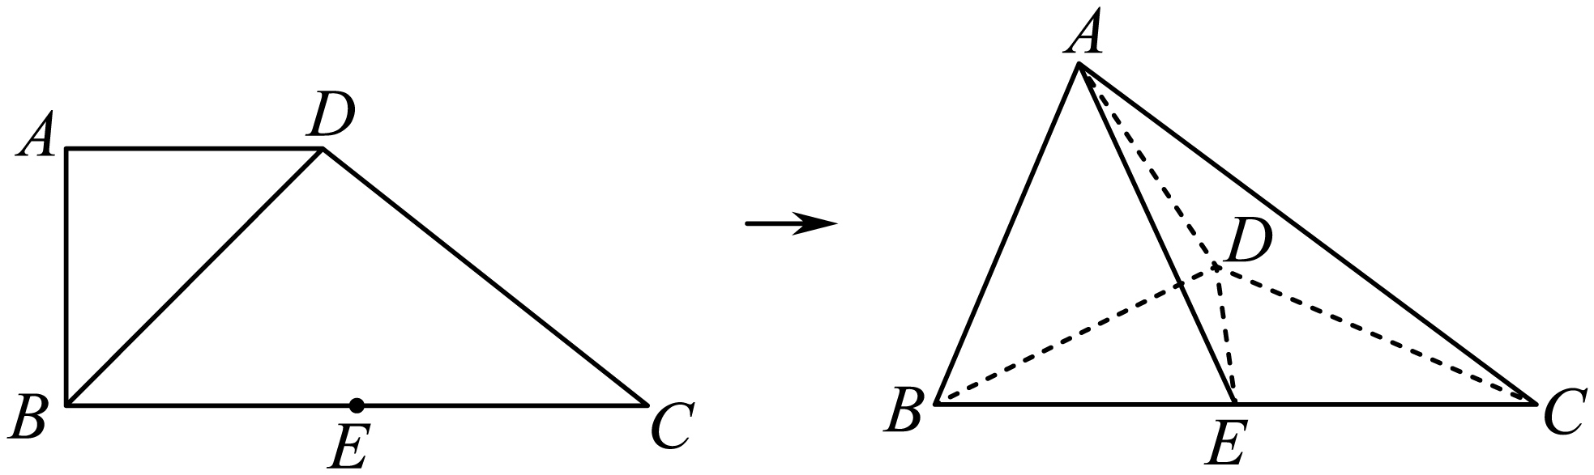
(1)求证：$$CD⊥$$平面ABD；
(2)若$$AB=AD=2,CD=2\sqrt{2}$$，求二面角$$B−AD−E$$的正切值.
【答案】(1)证明见解析
(2)$$\sqrt{2}$$.
【难度】0.65
【知识点】证明线面垂直、求二面角
【分析】（1）通过证明$$AB⊥CD,BD⊥CD$$来证得$$CD⊥$$平面$$ABD$$.
（2）作出二面角$$B−AD−E$$的平面角，解三角形求得平面角的正切值.
【详解】（1）由于$$AB⊥AC,AB⊥AD,AC∩AD=A,AC,AD⊂$$平面$$ACD$$，
所以$$AB⊥$$平面$$ACD$$.由于$$CD⊂$$平面$$ACD$$，所以$$AB⊥CD$$.
由于$$BD⊥CD,AB∩BD=B,AB,BD⊂$$平面$$ABD$$，
所以$$CD⊥$$平面$$ABD$$.
（2）分别取$$BD,AD$$的中点$$F,G$$，连接$$EF,FG,GE$$，
由于$$E,F$$分别是$$BC,BD$$的中点，所以$$EF\text{//}CD$$，
由于$$CD⊥$$平面$$ABD$$，所以$$EF⊥$$平面$$ABD$$，
由于$$AD,FG⊂$$平面$$ABD$$，所以$$EF⊥AD,EF⊥FG$$.
由于$$G,F$$分别是$$AD,BD$$的中点，所以$$FG\text{//}AB$$，
由于$$AB⊥AD$$，所以$$FG⊥AD$$，
由于$$EF∩FG=E,EF,FG⊂$$平面$$EFG$$，所以$$AD⊥$$平面$$EFG$$，
所以$$∠EGF$$是二面角$$B−AD−E$$的平面角.
在$$\text{Rt}△EFG$$中，$$EF=\frac{1}{2}CD=\sqrt{2},FG=\frac{1}{2}AB=1$$，
所以$$tan∠EGF=\frac{EF}{FG}=\sqrt{2}$$，
所以二面角$$B−AD−E$$的正切值为$$\sqrt{2}$$.
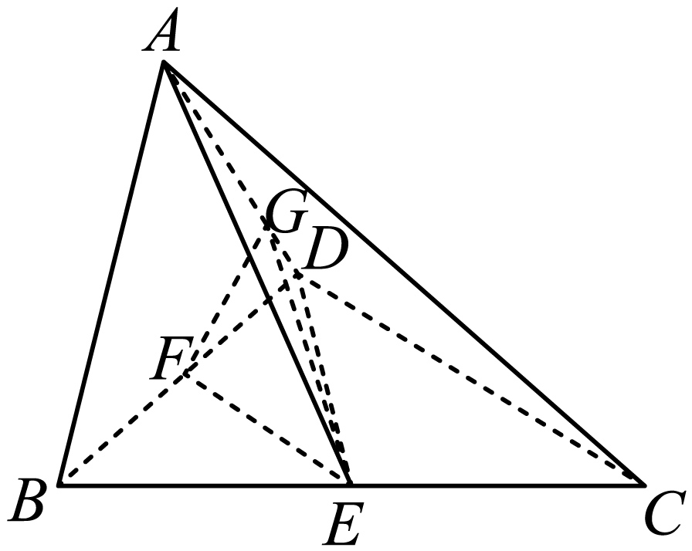
34．如图，四棱锥$$P−ABCD$$中，底面$$ABCD$$是边长为2的菱形，$$∠DAB=60°,∠ADP=90°$$，平面$$ADP⊥$$平面$$ABCD$$，点$$F$$为棱$$PD$$的中点.
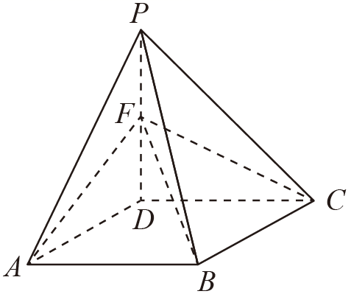
(1)证明：平面$$FAC⊥$$平面$$PBD$$；
(2)当二面角$$D−FC−B$$的余弦值为$$\frac{\sqrt{2}}{4}$$时，求直线$$PB$$与平面$$ABCD$$所成的角.
【答案】(1)证明见解析
(2)$$60°$$.
【难度】0.65
【知识点】求线面角、证明面面垂直、面面垂直证线面垂直
【分析】（1）根据面面垂直的性质定理可得线面垂直，从而得到$$PD⊥AC$$，再由线面垂直的判定定理可证$$AC⊥$$平面$$PBD$$，从而证得平面$$AFC⊥$$平面$$PBD$$；
（2）根据题意过$$H$$作$$HG⊥FC$$于$$G$$，连接$$BG$$，可得$$∠BGH$$就是二面角$$D−FC−B$$的平面角，然后计算即可得到结果.
【详解】（1）因为平面$$ADP⊥$$平面$$ABCD$$，且$$∠ADP=90°$$，即$$PD⊥AD$$，
且$$PD⊂$$平面$$PAD$$，平面$$ADP∩$$平面$$ABCD=AD$$，所以$$PD⊥$$平面$$ABCD$$
又因为$$AC⊂$$平面$$ABCD$$，所以$$PD⊥AC$$
因为$$ABCD$$为菱形，所以$$AC⊥BD$$，且$$PD∩BD=D$$，$$BD,PD⊂$$平面$$PBD$$，
所以$$AC⊥$$平面$$PBD$$，又因为$$AC⊂$$平面$$AFC$$，所以平面$$AFC⊥$$平面$$PBD$$
（2）
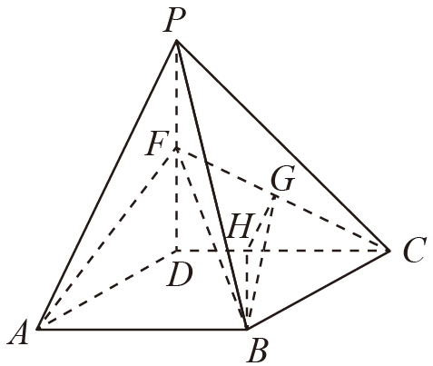
设$$PD=a,∵∠ADP={90}^{∘},∴PD⊥AD$$.
$$∵$$平面$$ADP⊥$$平面$$ABCD$$，平面$$ADP∩$$平面$$ABCD=AD,∴PD⊥$$平面$$ABCD$$.
连接$$BD$$，则$$∠PBD$$就是直线$$PB$$与平面$$ABCD$$所成的角.
由题意得，$$△BDC$$为等边三角形.
过$$B$$作$$BH⊥CD$$于$$H$$，则$$H$$为$$CD$$的中点，
$$∵PD⊥$$平面$$ABCD,∴PD⊥BH$$，又$$PD∩CD=D,∴BH⊥$$平面$$PDC$$.
过$$H$$作$$HG⊥FC$$于$$G$$，连接$$BG$$，则$$∠BGH$$就是二面角$$D−FC−B$$的平面角.
$$\begin{aligned}∵\text{cos}∠BGH=\frac{\sqrt{2}}{4},∴\text{tan}∠BGH=\sqrt{7}\text{,}\end{aligned}$$
易得$$BH=\sqrt{3},∴GH=\frac{\sqrt{21}}{7}$$.
$$∵\text{sin}∠GCH=\frac{GH}{HC}=\frac{FD}{FC},∴\frac{\frac{a}{2}}{\sqrt{{\left(\frac{a}{2}\right)}^{2}+2^{2}}}=\frac{\frac{\sqrt{21}}{7}}{1}$$，解得$$a=2\sqrt{3}$$，
$$∴\text{tan}∠PBD=\frac{PD}{BD}=\frac{2\sqrt{3}}{2}=\sqrt{3}$$，
$$∴∠PBD={60}^{∘}$$，即直线$$PB$$与平面$$ABCD$$所成的角为$${60}^{∘}$$.

